TRƯỜNG ĐẠI HỌC BÁCH KHOA HÀ NỘI

VIỆN ĐIỆN

BỘ MÔN KỸ THUẬT ĐO VÀ TIN HỌC CÔNG NGHIỆP

.......................***........................



**ĐỒ ÁN TỐT NGHIỆP**

**(HỆ ĐẠI HỌC CHÍNH QUY)**

**Đề tài:**

**THIẾT KẾ MÔI TRƯỜNG TRỒNG CÂY THU NHỎ**

**Sinh viên thực hiện: Nguyễn Hải Dương**

**Lớp: ĐKTĐH 5 –K56**

**Giảng viên hướng dẫn: Nguyễn Quốc Cường**

**Hà Nội – 4/6/2017**

**BỘ GIÁO DỤC VÀ ĐÀO TẠO**

**TRƯỜNG ĐẠI HỌC BÁCH KHOA HÀ NỘI**

--***--

**CỘNG HÒA XÃ HỘI CHỦ NGHĨA VIỆT NAM**

**Độc lập - Tự do - Hạnh phúc**

-----------------

**NHIỆM VỤ**

**THIẾT KẾ TỐT NGHIỆP**

Họ và tên: .......................................................................Mã số sinh viên: ................................

Khóa: .......

Viện: **Điện**

Ngành: **Kỹ thuật đo và tin học công nghiệp**

1. Đầu đề thiết kế/Tên đề tài

...................................................................................................................................................

1. Các số liệu ban đầu

...............................................................................................................................................................................................................................................................................................................

1. Các nội dung tính toán, thiết kế

........................................................................................................................................................................................................................................................................................................................ ...................................................................................................................................................

1. Cán bộ hướng dẫn ............................................................................................................
2. Ngày giao nhiệm vụ thiết kế .............................................................................................
3. Ngày hoàn thành nhiệm vụ ...............................................................................................

*Ngày...... tháng...... năm......*

CHỦ NHIỆM BỘ MÔN CÁN BỘ HƯỚNG DẪN

*(Ký, ghi rõ họ tên) (Ký, ghi rõ họ tên)*

SINH VIÊN THỰC HIỆN

*(Ký, ghi rõ họ tên)*

LỜI CAM ĐOAN

Em xin cam đoan bản đồ án tốt nghiệp: **thiết kế mô hình trồng cây thu nhỏ** này do em tự thiết kế dưới sự hướng dẫn của **PGS-TS.Nguyễn Quốc Cường**. Các số liệu và kết quả thực nghiệm là hoàn toàn đúng với thực tế.

Để hoàn thành đồ án này em chỉ sử dụng những tài liệu được ghi trong danh mục tài liệu tham khảo và không sao chép hay sử dụng bất kỳ tài liệu nào khác. Nếu phát hiện có sự sao chép em xin chịu hoàn toàn trách nhiệm.

Hà Nội, ngày 05 tháng 06 năm 2017

Sinh viên thực hiện

PHỤ LỤC

DANH MỤC HÌNH VẼ I

DANH MỤC BẢNG SỐ LIỆU III

DANH MỤC TỪ VIẾT TẮT VÀ CHÚ THÍCH III

LỜI NÓI ĐẦU 1

Chương I 2

PHÂN TÍCH ỨNG DỤNG 2

1.1 Mục tiêu ứng dụng 2

1.2 Phân tích ứng dụng 3

1.2.1 Nhiệt độ 4

1.2.2 Độ ẩm 4

1.2.3 Ánh sáng 4

1.2.4 Hệ thống thông hơi 4

1.2.5 Hệ thống điều khiển 4

Chương II 6

CÁC THIẾT BỊ SỬ DỤNG VÀ KIẾN THỨC CĂN BẢN 6

2.1 Raspberry Pi 6

2.2 Cảm biến nhiệt độ DS18B20 8

2.2.1 Kết nối phần cứng 9

2.2.2 Giao tiếp – đọc dữ liệu 10

2.3 Cảm biến nhiệt độ, độ ẩm DHT22 14

2.3.1 Kết nối phần cứng 15

2.3.2 Giao tiếp – đọc dữ liệu 15

2.4 Cảm biến ánh sáng BH1750 16

2.4.1 Kết nối phần cứng 17

2.4.2 Giao tiếp – đọc dữ liệu 18

2.5 Sò nhiệt 20

2.5.1 Hiệu ứng Peltier 20

2.5.2 Sò nhiệt TEC1-12715 22

2.6 Một số thiết bị khác 23

2.6.1 Động cơ servo 23

2.6.2 Động cơ tạo hơi sương 24

2.6.3 Quạt thổi 24

2.6.4 Nguồn cung cấp 25

Chương III 26

TÍNH TOÁN THIẾT KẾ PHẦN CỨNG 26

3.1 Thiết kế tổng quan mô hình phần cứng 26

3.2 Thiết kế thiết bị cân bằng nhiệt độ 28

3.2.1 Thiết kế thiết bị 28

3.2.2 Lý thuyết tính công suất sò nhiệt 30

3.3 Thiết kế thiết bị tạo độ ẩm 30

3.4 Thiết kế cửa thông hơi 32

3.4.1 Thiết kế thiết bị 32

3.4.2 Tính toán thời gian thông hơi 33

3.5 Thiết kế đèn 33

3.6 Thiết kế hệ thống điều khiển 34

3.6.1 Mạch mở rộng cho Raspberry Pi 36

3.6.2 Mạch điều khiển thiết bị 37

3.6.3 Mạch relay 220V 40

Chương IV 41

THIẾT KẾ LẬP TRÌNH ĐIỀU KHIỂN 41

4.1 Thiết kế tổng quan mô hình điều khiển 41

4.2 Cơ sở dữ liệu 42

4.3 Trung tâm điều khiển (Master) 44

4.3.1 Giao tiếp giữa Master và Controller 46

4.3.2 Giao tiếp giứa Web-server và Master 46

4.3.3 Thuật toán điều khiển cân bằng nhiệt độ, thiết lập độ ẩm 47

4.3.4 Chế độ log-system 49

4.3.5 Kết cấu tổng thể chương trình 50

4.4 Chương trình Controller 51

4.5 Chương trình web-server 52

Chương V 55

KẾT QUẢ MÔ HÌNH VÀ NHỮNG HẠN CHẾ 55

5.1 Kết quả mô hình 55

5.2 Những mặt hạn chế 58

KẾT LUẬN 59

TÀI LIỆU THAM KHẢO 60

# DANH MỤC HÌNH VẼ

Hình 1.1.1: Hình ảnh một số sản phẩm mô hình trồng câu trên thị trường 2

Hình 1.1.2: Quản lý mô hình qua kết nối smartphone 3

Hình 2.1.1: Máy tính nhúng Raspberry Pi 6

Hình 2.1.2: Sơ đồ chân GPIO của Raspberry Pi 7

Hình 2.2.1: hình ảnh thực của cảm biến DS18B20 8

Hình 2.2.2: a) chế độ parasite power, b) chế độ normal power 9

Hình 2.2.3: Kết nối nhiều cảm biển ds18b20 theo chế độ kết nối thông thường 10

Hình 2.2.4: Mô hình kết nối theo chuẩn one-wire 10

Hình 2.2.5: Sơ đồ 64 bit địa chỉ thiết bị theo chuẩn one-wire 11

Hình 2.2.6: Bảng thời gian tín hiệu trên bus 11

Hình 2.2.7: Mã địa chỉ của DS18B20 13

Hình 2.2.8: Quy trình đọc nhiệt độ từ DS18B20 13

Hình 2.3.1: Hình ảnh thực của module cảm biến DHT22 14

Hình 2.3.2: Kết nối phần cứng giứa DHT22 và Raspberry Pi 15

Hình 2.3.3: Tín hiệu start từ MCU và tín hiệu trả lời từ DH22 15

Hình 2.3.4: Khung thời gian bit tín hiệu của DHT22 16

Hình 2.4.1: Module BH1750 17

Hình 2.4.2: Sơ đồ kết nối BH1750 với Raspberry Pi 18

Hình 2.4.3: Sơ đồ giao tiếp với BH1750 18

Hình 2.4.4: Khung truyền dữ liệu I2C yêu cầu đọc một lần chế độ H-resolution 19

Hình 2.4.5: Khung nhận I2C từ module BH1750 20

Hình 2.5.1: Hình ảnh và cấu tạo sò nhiệt 20

Hình 2.5.2: Hiệu ứng Seebek với vật liệu bán dẫn 21

Hình 2.5.3: Hiệu ứng Peltier với vật liệu bán dẫn 22

Hình 2.5.4: Biểu đồ biểu diễn mối quan hệ  23

Hình 2.6.1: Động cơ servo SG90 23

Hình 2.6.2: Động cơ servo S3003 24

Hình 2.6.3: Động cơ tạo hơi sương 24

Hình 2.6.4: Quạt một chiều SUNON 24

Hình 3.1.1: Bảng chú thích thiết kế mô hình tổng quan 27

Hình 3.2.1: Thiết bị cân bằng nhiệt 28

Hình 3.2.2: Thiết bị cân bằng nhiệt được nhìn từ phía bên trong hộp 29

Hình 3.2.3: Thiết bị cân bằng nhiệt được nhìn từ phía thành bên ngoài hộp 29

Hình 3.2.4: hệ thống tản nhiệt ngoài 29

Hình 3.3.1: Bộ tạo hơi sương đặt trong ống nước 31

Hình 3.3.2: Cửa và quạt thổi hơi sương 31

Hình 3.4.1: Hệ thống thông hơi ở hai bên thành hộp 32

Hình 3.5.1: Đèn lắp trên nắp hộp 34

Hình 3.6.1: Mô hình hoạt động của hệ thống điều khiển 35

Hình 3.6.2: Sơ đồ mạch mở rộng cho Raspberry Pi 36

Hình 3.6.3: Hình ảnh mạch PCB và mạch hoàn thiện thực tế của mạch mở rộng cho Raspberry Pi 37

Hình 3.6.4: Sơ đồ mạch điều khiển thiết bị 38

Hình 3.6.5: Mạch PCB và mạch thự tế của mạch điều khiển thiết bị 40

Hình 3.6.6: Mạch relay 5V DC – 220V AC 40

Hình 4.1.1: Mô hình tổng quan hệ thống điều khiển 41

Hình 4.2.1: Tương quan giữa cấu trúc lưu dữ liệu giữa RDBMS và Nosql 43

Hình 4.2.2: Cấu trúc lưu trữ dữ liệu của hệ thống 44

Hình 4.3.1: Tiến trình hoạt động song song của Master 45

Hình 4.3.2: Vùng hoạt động của hệ thống theo nhiệt độ 47

Hình 4.3.3: Lưu đồ thuật toán chi tiết điều khiển cân bằng nhiệt độ 48

Hình 4.3.4: Lưu đồ thuật toán thiết lập độ ẩm 49

Hình 4.3.5: Sơ đồ kết nối giữa các tệp chương trình của Master 51

Hình 4.4.1: Lưu đồ thuật toán của Controller 52

Hình 4.5.1: Thông tin hiện tại của hệ thống 52

Hình 4.5.2: Biểu đồ nhiệt độ, độ ẩm 53

Hình 4.5.3: Bảng điều khiển thông số 53

Hình 5.1.1: Hình ảnh tổng quan của mô hình 55

Hình 5.1.2: a) Hình ảnh các thiết bị được gắn vào mô hình, b) quạt tản nhiệt ở mặt đằng sau 55

Hình 5.1.3: Biểu đồ thử nghiệm tăng nhiệt độ 56

Hình 5.1.4: Biểu đồ thử nghiệm giảm nhiệt độ 56

Hình 5.1.5: Biểu đồ quá trình thử nghiệm tăng độ ẩm 57

Hình 5.1.6: : Giao diện tương tác người dùng 58

# DANH MỤC BẢNG SỐ LIỆU

Bảng 2.2.1: Thời gian mức tín hiệu của các thao tác thiết lập tín hiệu cơ bản 12

Bảng 2.4.1: Bảng mã chế độ đọc của cảm biến BH1750 19

Bảng 2.5.1: Bảng thông số kỹ thuật của sò nhiệt TEC1-12715 22

Bảng 4.3.1: Bảng khung dữ liệu truyền thông qua SPI 46

Bảng 4.3.2: Bảng khung dữ liệu truyền thông qua TCP/IP 46

Bảng 4.3.3: Bảng cấp độ log-system 49

# DANH MỤC TỪ VIẾT TẮT VÀ CHÚ THÍCH

Raspberry: Raspberry Pi – máy tính nhúng

AVR: vi điều khiển do hãng hãng Atmel sản xuất

RDBMS: Relational Database Management System – hệ quản trị cơ sở dữ liệu

# LỜI NÓI ĐẦU

Ngành công nghiệp nông nghiệp hiện nay đang phát triển mạnh với xu thế mới “nông nghiệp bền vững”. Nông nghiệp được chú trọng hóa về sản lượng, chất lượng và cả không gian cây trồng khi đất nông nghiệp đang dần được chiếm dụng làm không gian sống cho con người. Nhiều hình thức nuôi trồng mới được triển khai với sự giúp đỡ lớn lao của công nghệ như công nghệ trồng cây nhà kính, công nghệ thủy canh nhằm tạo điều kiện sống thích hợp hơn cho cầy trồng và tiết kiệm không gian.

Đề tài của em hướng tới tạo một không gian sống cho cây trồng, một mô hình thu nhỏ có thể trồng trong gia đình hoặc phòng nghiên cứu. Đề tài mang tên **“thiết kế mô hình trồng cây thu nhỏ”** em gọi ngắn gọn là hộp trồng cây. Mô hình này kiểm soát các yếu tố ngoại cảnh nhằm tạo môi trường sống thích hợp cho cây, môi trường đó bao gồm nhiệt độ, độ ẩm, ánh sáng và không khí. Mô hình bao gồm hệ thống tự động giám sát, điều khiển và có thể tùy biết thiết lập do người dùng chỉ đinh thông qua giao diện web đơn giản.

Qua quá trình thực hiện đề tài, những kiến thức được tích lũy trong suốt quá trình học đại học của em được vận dụng, hiểu sâu hơn sự vận dụng lý thuyết với thực hành, kinh nghiệm thực tế được vun đắp. Kiến thức trong đề tài sẽ tập trung vào các phần cảm biến, lập trình thiết kế thuật toán, thiết kế mạch và thiết kế hệ thống. Tuy vậy, với kiến thức và tầm hiểu biết còn nhiều hạn chế, sản phẩm cuối cùng chỉ đạt được kết quả phần nào và còn có nhiều thiếu sót, cần cải tiến.

Em xin chân thành cảm ơn tới thầy PGS-TS.Nguyễn Quốc Cường (trưởng bộ môn tự động hóa xí nghiệp công nghiệp) đã giúp đỡ em tận tình trong thời gian dài. Dưới sự hướng dẫn và chỉ bảo của thầy, em đã học được nhiều kiến thức không chỉ còn trong sách vở, tiến từng bước trên con đường trở thành kỹ sư. Một lần nữa em xin chân thành cảm ơn thầy.



# PHÂN TÍCH ỨNG DỤNG

## Mục tiêu ứng dụng

Có một số yếu tố môi trường chính tác động lên hoạt động sống của cây là ánh sáng, nhiệt độ, độ ẩm và không khí. Ánh sáng cần thiết cho cây trong quá trình quang hợp. Tùy mỗi loài cây mà yêu cầu cường độ ánh sáng khác nhau như cây ưa bóng, ưa sáng, thời gian sáng trong ngày của cây cũng có thể khác nhau. Đa phần cây trồng chỉ phù hợp sống trong một vùng nhiệt nhất định như một số cây chỉ ưa khí hậu lạnh mùa đông hoặc sống vùng ôn đới, một số cây chỉ phát triên tươi tốt vào mùa hè, hay sống ở vùng nhiệt đới. Ngoài ra nhiệt độ còn có ảnh hưởng tới từng thời kỳ sống của cây như lúc cây đang này mầm hay cây đã trường thành. Độ ẩm cũng đóng vai trò quan trọng tới sự sống của cây và nó cũng khác biệt vào từng loài. Cuối cùng cây cần hô hấp, cây cần sống trong môi trường có đủ không gian, đủ không khí để phát triển tươi tốt.

Trên thị trường hiện nay có một số loại sản phẩm về trồng cây trong môi trường nhỏ đáp ứng một vài yếu tố môi trường. Các sản phẩm này tập trung vào việc tạo dựng môi trường trồng cây cỡ nhỏ nơi không có đủ ánh sáng hay không gian. Ứng dụng của nó có thể dành cho mọi người/gia đình nhà ở không có không gian ánh sáng, rộng rãi và muốn trồng cây, rau trong nhà.

Một số hình ảnh thực tế của sản phẩm:

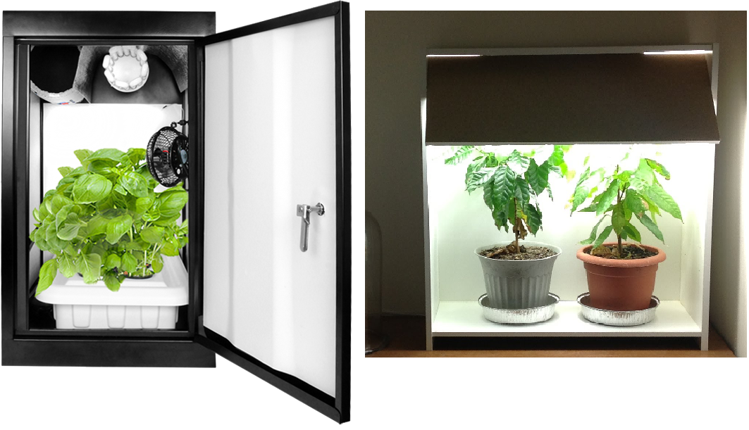

Hình .: Hình ảnh một số sản phẩm mô hình trồng câu trên thị trường

Đây là hai loaị sản phẩm có cùng chức năng là cung cấp ánh sáng, có quạt thông khí trong hộp.

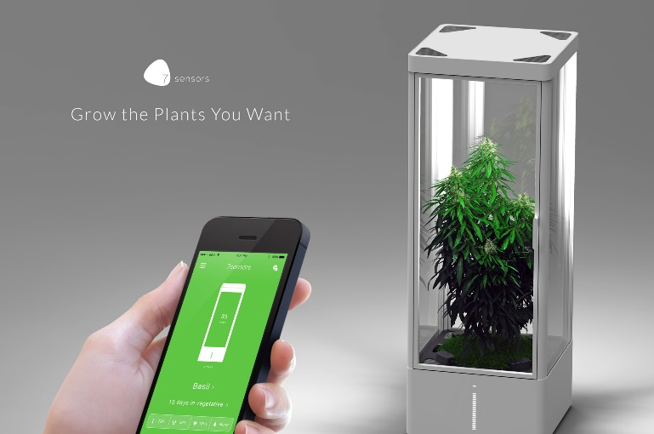Sản phẩm ở hình 1.1.2 có thêm tính năng cung cấp độ ẩm cho cây. Có hệ thống cảm biến đo đạc nhiệt độ ánh sáng, độ ẩm, lưu trữ thông tin và được kết nối với ứng dụng trên điện thoại đẻ quản lý.

Hình .: Quản lý mô hình qua kết nối smartphone

Ứng dụng của em thực hiện trong đề tài sẽ thực hiện phần nào ứng dụng từ các sản phẩm trên và thêm vào đó những ứng dụng riêng phù hợp.

* Tạo môi trưởng thu nhỏ để có thể trồng cây – một chiếc hộp có kích thước dài – rộng – cao: 30x20x20 cm (thể tích 12000) vừa đủ để mô hình ứng dụng.
* Hệ thống điều khiển cân bằng nhiệt độ. Dải nhiệt độ trong khoảng 10°C tới 40°C. Độ phân giải 1°C và sai số ±3°C.
* Điều khển Độ ẩm : từ 60%RH tới 100%RH. Độ phận giải 3%RH và sai số ±5%RH.
* Ánh sáng: cung cấp ánh sáng bằng đèn led chuyên dụng trong nông nghiệp có cường độ ánh sáng cao phù hợp với cây (>5000lux được coi là phù hợp cho cây). Hệ thống sẽ tự động bật tắt đèn theo lịch trình.
* Hệ thống thơi hơi cho môi trường để cây có thể hô hấp.
* Hệ thống tự động giám sát và lưu trữ dữ liệu.
* Giao diện người dùng: giao diện web bao gồm kết quả giám sát thông tin nhiệt độ, độ ẩm dưới dạng biểu đồ, thiết lập thông số và điều khiển hệ thống.

## Phân tích ứng dụng

Phân tích những yêu cầu đặt ra cho ứng dụng để từ đó đưa ra cách giải quyết vấn đề lựa chọn thiết bị phù hợp.

### Nhiệt độ

Để tạo sự cân bằng nhiệt độ cần có cơ chế tăng nhiệt và hạ nhiệt. Lựa chọn sò nhiệt – thiết bị điện-nhiệt chuyển đổi trực tiếp từ điện sang nhiệt. Sò nhiệt có cơ chế sinh nhiệt hai chiều, có thể làm lạnh hoặc làm nóng. Ngoài ra sò nhiệt có thiết kế đơn giản, rất nhỏ (4x4cm) và độ tin cậy cao (không có bộ phận chuyển động).

Để giám sát tốt hoạt động của hệ thống nhiệt cần có cảm biến nhiệt độ đặt vào đầu vào nhiệt độ trong hộp và đầu ra nhiệt độ trong hộp. Cảm biến này cần hoạt động trong dải nhiệt độ từ nhiệt độ âm -10°C tới 80°C (dải nhiệt hoạt động của sò nhiệt đạt được) và có thể hoạt động trong môi trường có độ ẩm cao. Lựa chọn cảm biến DS18B20 hoạt động từ -55°C tới +125°C, độ phân giải cao (<1°C) được tích hợp với vỏ chống nước.

Trong hộp cần có cảm biến nhiệt độ và độ ẩm để quan sát kết quả trực tiếp của môi trường trồng cây. Lựa chọn module DHT22 tích hợp cả cảm biến nhiệt độ và độ ẩm. Dải nhiệt từ -40 tới 80 °C, độ chính xác <±0.5°C và dải độ ẩm 0-100%RH, độ chính xác ±2%RH.

### Độ ẩm

Để tạo ra độ ẩm có thể dùng bộ tạo sương dùng sóng siêu âm. Thiết bị sẽ dùng sóng siêu âm tác động lên bề mặt nước tạo ra hơi sương. Cơ chế hạ độ ẩm thường có thiết kế lơn không phù hợp với mô hình nhỏ của em, nên em đã bỏ qua cơ chế này. Đây là một điểm hạn chế của mô hình.

### Ánh sáng

Dùng đèn với mục đích kích thích sự phát triển cho cây thì chúng ta nên dùng loại đèn có nhiều bước sóng phổ tức là đèn đủ phổ nghĩa là (dải xanh có nhiều bước sóng xanh 425-475nm và dải sóng đỏ cũng có nhiều dải sóng đỏ 620-730nm) và cũng với một tỷ lệ xanh đỏ phù hợp cho nhóm cây đó, đồng thời phải dựa vào đặc tính quang chu kỳ của cây là cây dài ngày hay ngắn ngày mà quyết định thời gian chiếu sáng trong một ngày là bao nhiêu thời gian để kích thích và điều tiết việc sinh trưởng của cây. Lựa chọn đèn LED chuyên dùng trong nông nghiệp.

### Hệ thống thông hơi

Cần sử dụng quạt thông gió để thông hơi cho môi trường trong hộp. Vì hộp cần có điều khiển nhiệt độ nên hộp cần phải đóng kín, vì thế cần thêm cửa đóng mở cho cửa thông hơi. Lựa chọn quạt một chiều kích thước nhỏ để thông hơi và động cơ servo để đóng/mở cửa thông hơi.

### Hệ thống điều khiển

Trung tâm điều khiển cần lưu trữ dữ liệu trong thời gian dài, có cơ chế dao diện web tương tác với người dùng. Lựa chon máy tính nhúng siêu nhỏ Raspberry Pi có đầy đủ khả năng đáp ứng yêu cầu ứng dụng. Có thể biến Raspberry Pi thành trung tâm giám sát lưu trữ, điều khiển và tích hợp máy chủ cung cấp giao diện web tới người dùng. Ngoài ra sử dụng Raspberry có thể dễ dàng mở rộng hệ thống ra nhiều hộp hay hôp có kích thước lớn hơn và chức năng nhiều hơn.



# CÁC THIẾT BỊ SỬ DỤNG VÀ KIẾN THỨC CĂN BẢN

## Raspberry Pi

Raspberry Pi là máy tính nhúng được thiết kế trên một board mạch kích thước chỉ bẳng một thẻ tín dụng, được phát triển tại Anh bởi Raspberry Pi Foundation với mục đích thúc đẩy việc giảng dạy về khoa học máy tính cơ bản trong các trường học và các nước đang phát triển.

Raspberry Pi có cấu hình đủ tốt cho nhiều yêu cầu ứng dụng từ mục đích giải trí khi dùng làm smart Tv hay dùng Raspberry làm trung tâm (server) trong mô hình IOT, trong khi giá thành ở mức thấp. Đây cũng là lý hai lý do chính em lựa chọn Raspberry vào trong ứng dụng của mình.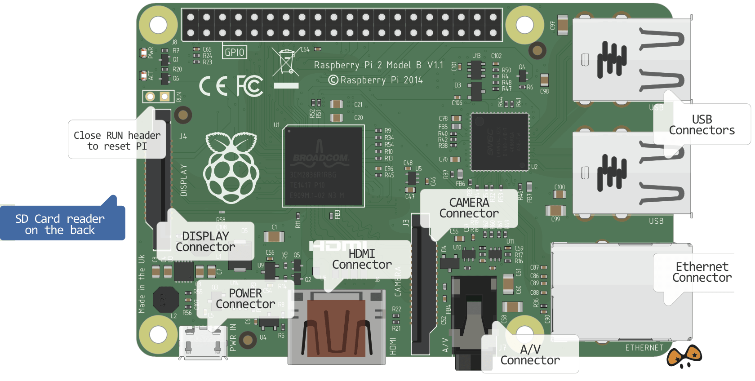

Hình .: Máy tính nhúng Raspberry Pi

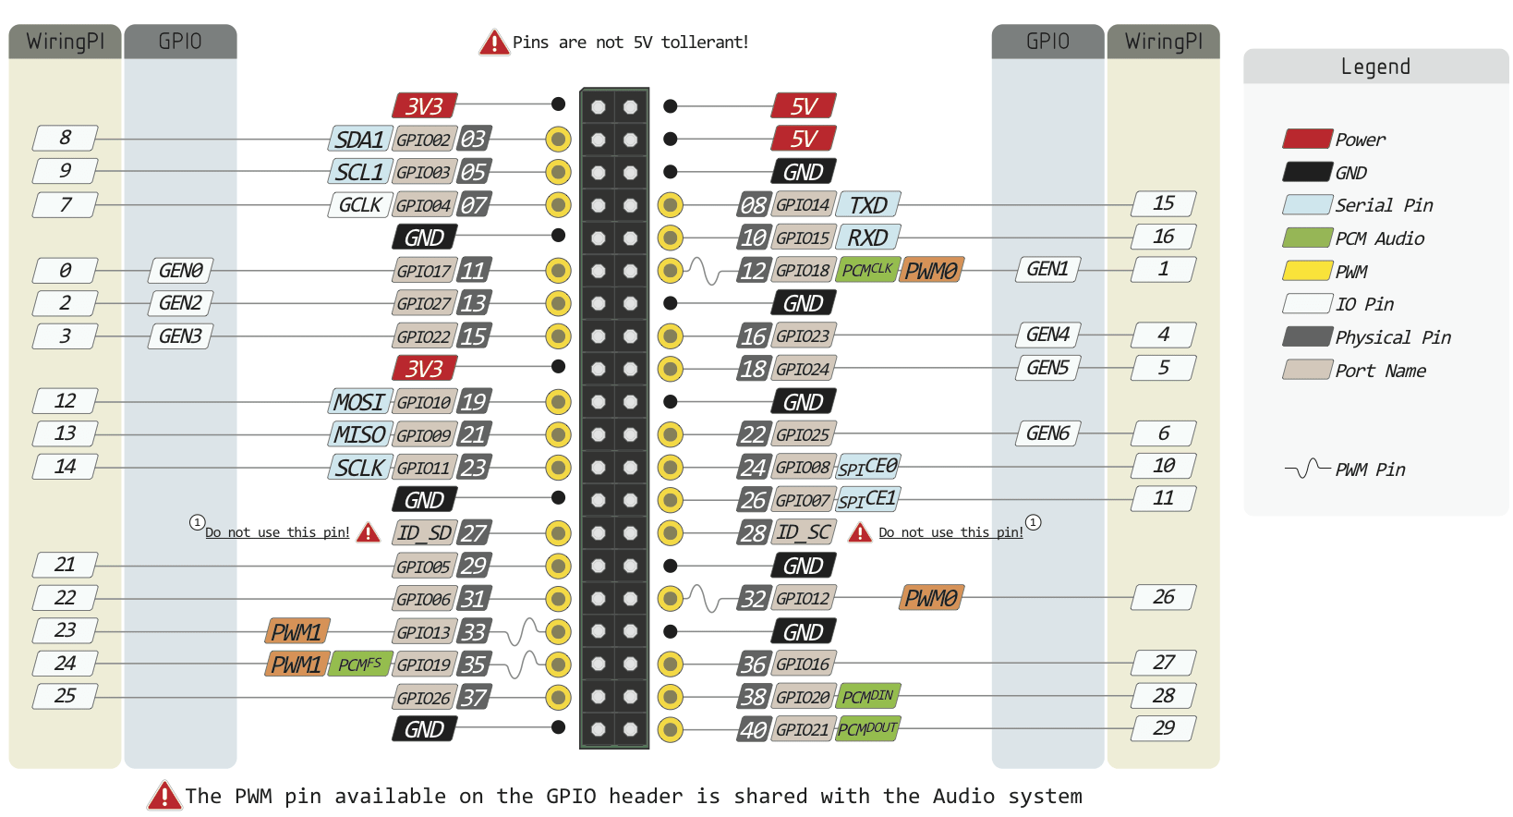

Hình .: Sơ đồ chân GPIO của Raspberry Pi

Thông số kỹ thuật.

* Vi xử lý Broadcom BCM2836 cấu trúc ARMv7 32bit quad core 900Mhz.
* Bộ nhớ RAM GB SDRAM tốc độ đọc ghi 400 MHz.
* 4 cổng USB.
* 40 chân GPIO, Uart, I2C, SPI .
* Cổng HDMI 1920x1080.
* Cổng Ethernet port.
* Audio jack chuẩn 3.5mm.
* Cổng Camera (CSI).
* Cổng Display interface (DSI).
* Khe cắm thẻ micro SD.
* GPU Broadcom VideoCore IV, OpenGL ES 2.0,OpenVG 1080p30 H.264 high-profile encode/decode, 250 MHz.

Sử dụng nguồn 5V tối thiểu 2A để đảm bảo làm việc hết công suất. Khi ở trạng thái chờ Raspberry tiêu thụ 220 mA (1.1 W) và 820 mA (4.1 W) khi được kết nối màn hình, chuột bàn phím thực hiện các tác vụ thông thường.

Hệ điều hành :

Raspberry có thể chạy với rất nhiều hệ điều hành khác nhau,, đa phần là phiên bản trên nhân linux. Trong ứng dụng này em sử dụng hệ điều hành RASPBIAN JESSIE LITE. Đây là một bản hệ điều hành được lược giản chỉ có giao tiếp terminal, không có giao diện và phù hợp với ứng dụng làm trung tâm xử lý và lưu trữ dữ liệu.

## Cảm biến nhiệt độ DS18B20

Cảm biến DS18B20 được được chọn lựa do có khả năng đo nhiệt độ dưới 0 °C, độ chính xác phù hợp và quan trọng hơn là có bọc cách nước bên ngoài do đó có thể để đặt trong môi trường ẩm.

Thông số kỹ thuật:

* Nhiệt độ: dải đo từ -55°C tới +125°C, độ chính xác ±0.5°C trong khoảng -10°C tới +85°C.
* Có 4 chế độ phân giải khác nhau từ 9bit, 10bit, 11bit, 12bit tương ứng với độ chính xác 0.5°C, 0.25°C, 0.125°C và 0.0625°C (đo trong khoảng từ -10°C tới +85°C).
* Thời gian đáp ứng tương ứng với độ phân giải là 9bit - 93.75 ms, 10bit - 187.5ms, 11bit – 375ms, 12bit – 750ms.
* Nguồn cấp: 3.3-5V.
* Chuẩn kết nối : onewire.
* Tiêu thụ trung bình khoảng 1mA ở chế đọc dữ liệu và 750nA ở chế độ chờ.

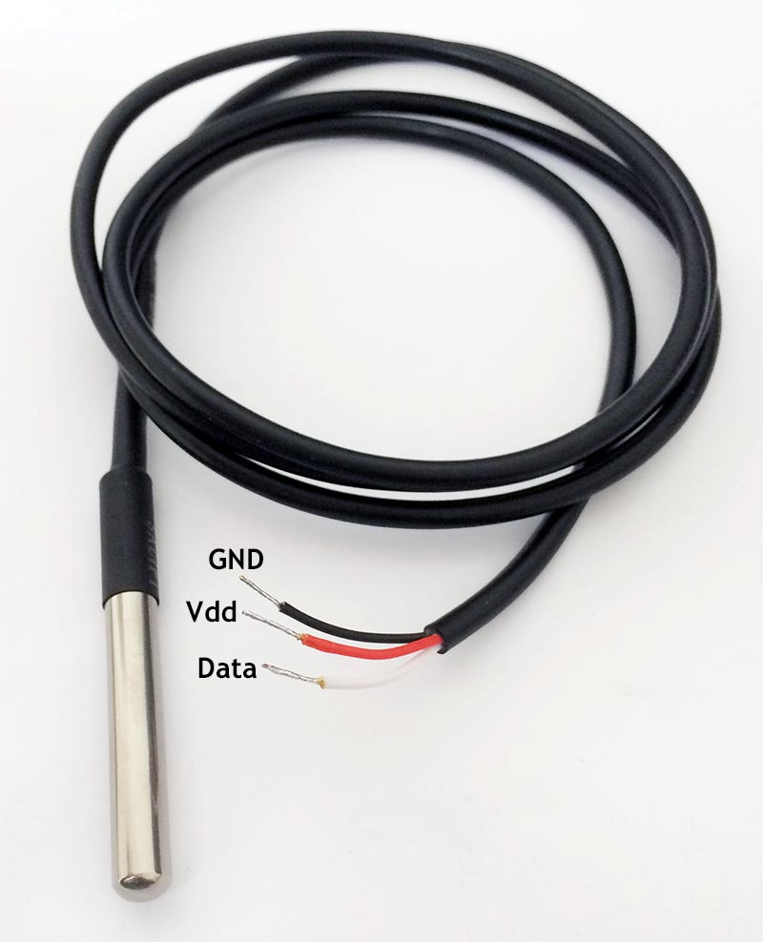Có 3 đường nối dây :

Hình .: hình ảnh thực của cảm biến DS18B20

* Dây Vcc
* Dây GND
* Dây tín hiệu

### Kết nối phần cứng

Có 2 chế độ cung cấp nguồn cho thiết bị (theo chuẩn onewire) :

* Chế độ “Parasite power”: Bên trong thiết bị có sẵn một tụ điện nhỏ có thể tích điện làm nguồn hoạt động có giá trị 25pF. Tụ điện sẽ được tích điện khi dây tín hiệu được đưa lên mức cao (trong khoảng từ +3V tới +5V). Như vậy chỉ cần kết nối 2 dây là dây GND và dây tín hiệu tới thiết bị.
* Chế độ “Normal (external supply)”: sẽ kết nối dây VCC, GND và dây tín hiệu bình thường. thiết bị sẽ dùng nguồn từ bên ngoài.

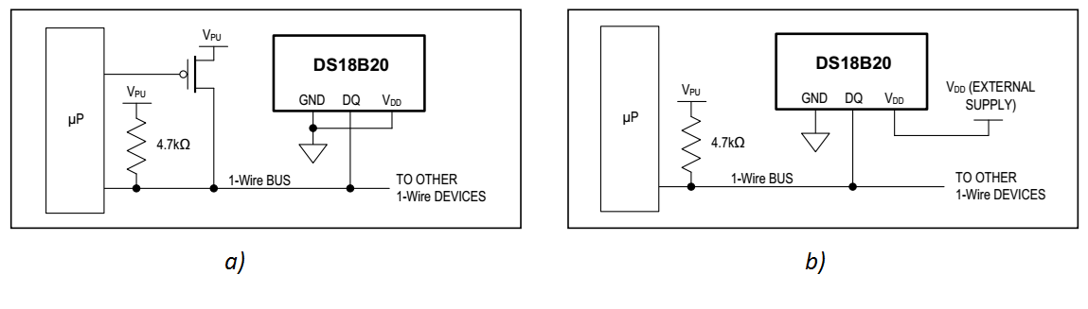

Hình .: a) chế độ parasite power, b) chế độ normal power

DS18B20 khi hoạt động có thể đặt tiêu thụ giá trị dòng tối đa 1.5mA. Nếu D18B20 ở chế độ parasite mode thì cần điện trở kéo lớn khoảng 4.7KΩ thì mới đủ cung cấp dòng cho tụ nạp. Để cung ứng đủ thời gian nạp cho tụ điện dây tín hiệu phải được đưa lên mức cao trong khoảng 10ms sau quá trình Ds18b20 thực hiện lệnh đọc nhiệt độ [0x44h] và chuyển dữ liệu [0x48h]. Không được phép thực hiện tác vụ nào trong khoảng thời gian nạp tụ này.

Trong đề tài này em chọn kết nối theo kiểu thông thường.

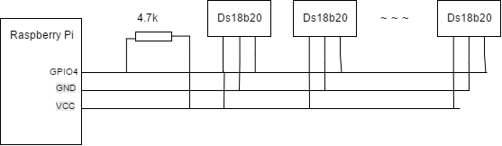

Hình .: Kết nối nhiều cảm biển ds18b20 theo chế độ kết nối thông thường

### Giao tiếp – đọc dữ liệu

#### Chuẩn giao tiếp one-wire

One-Wire là một hệ thống bus giao tiếp với thiết bị được thiết kế bởi Dallas Semiconductor Corp. Chuẩn này cung cấp cả dữ liệu tốc độ thấp, truyền tín hiệu, và nguồn nuôi qua cùng một chân tín hiệu đơn. 1-Wire cũng tương tự như I²C, nhưng với tốc độ truyền dữ liệu thấp và khoảng cách xa hơn. Nó thường được sử dụng để giao tiếp với các thiết bị nhỏ giá rẻ như nhiệt kế kĩ thuật số và công cụ đo thời tiết. Một mạng lưới của các thiết bị 1-Wire với một thiết bị điều khiển chính được gọi là một MicroLAN. One-wire thuộc chuẩn giao tiếp không đồng bộ và bán song công (half-duplex). Trong giao tiếp này tuân theo mối liên hệ chủ/tớ (master/slave) một cách chặt chẽ. Trên một bus có thể gắn 1 hoặc nhiều slave. Nhưng chỉ có một chủ có thể kết nối đến bus này.

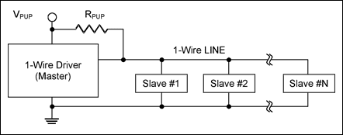

Hình .: Mô hình kết nối theo chuẩn one-wire

Để có thể dùng dây tín hiệu làm nguồn nuôi, các thiết bị 1-Wire bao gồm một tụ điện để tích điện. Tụ điện sẽ được tích điện khi dây tín hiệu được đưa lên mức cao (trong khoảng từ +3V tới +5V) và cung cấp nguồn trong quá trình thiết bị hoạt động.

Bus dữ liệu khi ở trạng thái rảnh (khi không có dữ liệu trên đường truyền) phải ở mức cao do vậy bus dữ liệu phải được kéo lên nguồn thông qua một điện trở. Giá trị điện trở này có thể tham khảo trong tài liệu tham khảo của thiết bị.

Các slave kết nối với cùng một bus được phân biệt với nhau nhờ 64 bit địa chỉ duy nhất (64-bit serial number). 8 byte (64 bit) này và được chia làm ba phần chính:



Hình .: Sơ đồ 64 bit địa chỉ thiết bị theo chuẩn one-wire

Bắt đầu với LSB, byte đầu tiên là mã họ thiết bị cho biết mã họ thiết bị (family codee) có độ lớn 8bit. 6 byte tiếp theo lưu trữ địa chỉ riêng của thiết bị. Byte cuối cùng (MSB) là byte kiểm tra tính toàn vẹn dữ liệu cyclic redundancy check (CRC) có giá trị tương ứng với giá trị của 7 byte đầu tiên.

Với $2^{24}$ địa chỉ khác nhau tạo ra một số lượng rất lớn các địa chỉ của slave. Master luôn là thiết bị khởi tạo một phiên làm việc trên Bus. Có 4 thao tác làm việc cơ bản trên bus là Reset/Presence, gửi bit 1, gửi bit 0, và đọc bit.

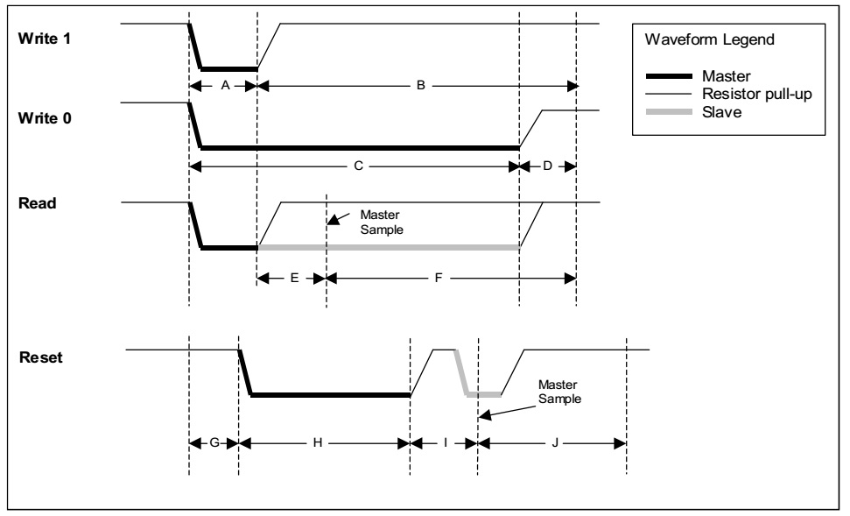

Hình .: Bảng thời gian tín hiệu trên bus

Gửi bit 1:

Để thực hiện gửi bit có giá trị bằng 1 master sẽ kéo bus xuống mức thấp trong khoảng A. Sau đó nhả bus cho đến hết B.

Gửi bit 0:

Master kéo bus xuống mức thấp trong khoảng thời gian C và nhả bus D thời gian.

Đọc bit:

Master kéo bus xuống A rồi nhả bus khoảng E và lấy đọc tín hiệu sau khoảng F.

Reset:

Master giữ mức cao trong khoảng G, kéo bus xuông thấp khoảng H, nhả bus khoảng I. Khoảng thời gian bus ở mức thấp đó gọi là tín hiệu reset. Nếu có slave gắn trên bus nó sẻ trả lời bằng tín hiệu Presence tức là slave sẻ kéo bus xuống mức thấp trong khoảng thời gian J. Nếu không có tín hiệu Presence, master sẻ hiểu rằng không có slave nào trên bus, và các giao tiếp tiếp theo sẻ không thể diễn ra.

Bảng .: Thời gian mức tín hiệu của các thao tác thiết lập tín hiệu cơ bản

|  |  |  |
| --- | --- | --- |
| Thông số | Tốc độ | Thời gian (us) |
| A | Tiêu chuẩn | 6 |
| Nhanh | 1.0 |
| B | Tiêu chuẩn | 64 |
| Nhanh | 7.5 |
| C | Tiêu chuẩn | 60 |
| Nhanh | 7.5 |
| D | Tiêu chuẩn | 10 |
| Nhanh | 2.5 |
| E | Tiêu chuẩn | 9 |
| Nhanh | 1.0 |
| F | Tiêu chuẩn | 55 |
| Nhanh | 7 |
| G | Tiêu chuẩn | 0 |
| Nhanh | 2.5 |
| H | Tiêu chuẩn | 480 |
| Nhanh | 70 |
| I | Tiêu chuẩn | 70 |
| Nhanh | 8.5 |
| J | Tiêu chuẩn | 410 |
| Nhanh | 40 |

Tốc độ truyền dữ liệu đạt 16.3kbit/s ở chế độ tiêu chuẩn và có thể đạt gấp 10 lẩn ở chế độ nhanh

Thông thường khi giao tiếp với slave trên bus, để bắt đầu một phiên làm việc, master sẽ bắt đầu thực hiện reset trên bus, chờ tín hiệu present = 0 thể hiện slave kết nối trên bus. Tiếp đó sẽ gửi 8byte so sánh mã địa chỉ thiết bị và theo sau đó là yêu cầu thực hiện lệnh hoặc đọc dữ liệu từ thiết bị. Nếu trên bus chỉ có duy nhất một thiết bị có thể bỏ qua việc so sánh mã thiết bị bằng cách gửi duy nhất 1 byte có giá trị 0xCC.

Ngoài ra One-wire sử dụng thuật toán tìm kiếm “binary tree search” để có thể đọc địa chỉ từ những thiết bị chưa biết địa chỉ trên bus.

#### Giao tiếp trong DS18B20

DS18B20 có mã họ sản phẩm 0x28h, 48bit địa chỉ và 8bit CRC ở cuối. Có thể dùng thuật toán tìm kiếm của one-wire để biết mã địa chỉ.



Hình .: Mã địa chỉ của DS18B20

Dữ liệu nhiệt độ được lưu trữ trong 2 byte. Trong tất cả các quá trình dữ liệu luôn được luân chuyển theo chế độ least significant bit.

Quy trình đọc nhiệt độ từ thiết bj chủ được diễn ra theo như quy trình:

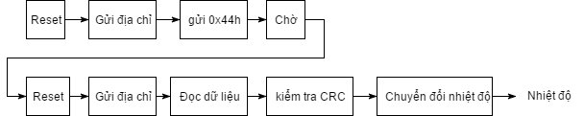

Hình .: Quy trình đọc nhiệt độ từ DS18B20

Trong đó :

* Gửi địa chỉ: gửi địa chỉ tương ứng với thiết bị DS18B20 đọc nhiệt độ.
* Gửi 0x44h: lệnh yêu cầu thực hiện đọc nhiệt độ.
* Chờ: Chờ một khoảng thời gian trong khi DS18B20 đang đọc nhiệt độ, thời gian này phụ thuộc vào độ phân giải đã thiết lập.
* Đọc dữ liệu: đọc 9 byte dữ liệu. Trong đó có 2 byte đầu tiên chứa giá trị nhiệt độ, và byte cuối cùng là CRC.
* Kiểm tra CRC: kiểm tra tính toàn vẹn dữ liệu.
* Chuyển đổi nhiệt độ: chuyển đổi 2 byte dữ liệu nhiệt độ thành số kiểu float.
* Sau mỗi quá trình đọc nhiệt độ. Cảm biến DS18B20 tự động chuyển về trạng thái chờ.

## Cảm biến nhiệt độ, độ ẩm DHT22

Thông số kỹ thuật

* Nhiệt độ : dải nhiệt từ -40 tới 80 °C, độ chính xác <±0.5°C.
* Độ ẩm: dải độ ẩm 0-100%RH, độ chính xác ±2%RH.
* Suy giảm độ chính xác: ±0.5%RH/year.
* Thời gian đáp ứng: 2s.
* Nguồn cấp: 3.3-6V DC.
* Giao tiếp: sử dụng 1 dây để truyền dữ liệu. Không theo bất cữ chuẩn giao tiếp nào.
* Tiêu thụ năng lượng: từ 1-1.5mA ở chế độ đọc, gửi dữ liệu và 40-50uA ở chế độ chờ.

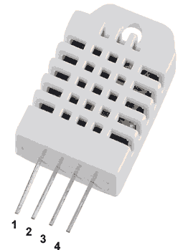Có 4 chân cắm, trong đó:

* Chân 1: VCC
* Chân 2: chân tín hiệu.
* Chân 3: bỏ trống.
* Chân 4: GND.

Hình .: Hình ảnh thực của module cảm biến DHT22

### Kết nối phần cứng

Sơ đồ kết nối phần cứng.

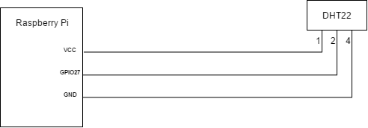

Hình .: Kết nối phần cứng giứa DHT22 và Raspberry Pi

### Giao tiếp – đọc dữ liệu

DHT22 cũng sử dụng một dây duy nhất để giao tiếp nhưng không theo bất cứ chuẩn giao tiếp nào. Nó sử dụng chuẩn giao thức riêng.

Khi yêu cầu DHT22 gửi thông tin về nhiệt độ, độ ẩm, DHT22 sẽ trả về gói tin 40 bit bao gồm 16 bit chứa giá trị độ ẩm, 16 bit tiếp theo chứ giá trị nhiệt độ và 8 bit cuối cùng là giá trị checksum.

|  |  |  |
| --- | --- | --- |
| 16 bit độ ẩm | 16 bit nhiệt độ | 8 bit checksum |

Để bắt đầu giao tiếp với DHT22, MCU sẽ bắt đầu với tín hiệu START

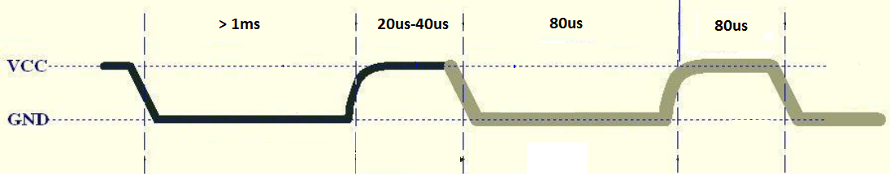 Khi ở trạng thái chờ, tín hiệu ở mức cao, để bắt đầu tín hiệu START, dây tín hiệu được đưa xuống mức thấp ít nhất 1ms để chắc chăn rằng DHT22 sẽ phát hiện tín hiệu START, sau đó đưa về mức cao khoảng 20-40us để chờ DHT22 chuẩn bị cho tín hiệu trả lời. Tín hiệu trả lời từ DHT22 sẽ bắt đầu từ mức thấp 80us sau đó mức cao 80us. Ngay sau đó sẽ là 40bit dữ liệu.

Hình .: Tín hiệu start từ MCU và tín hiệu trả lời từ DH22

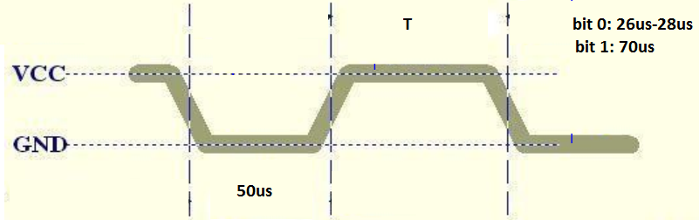

Hình .: Khung thời gian bit tín hiệu của DHT22

Mọi bit dữ liệu sẽ bắt đầu với mức thấp 50us và ngay sau đó là mức cao với khoảng thời gian T. Nếu T trong khoảng 20-26us thì bit dữ liệu là bit 0, còn nếu bằng khoảng 70us thì bit là bit 1. Kết thúc bit, tín hiệu lài được đưa xuống mức thấp 50us và truyền bit tiếp theo. Lưu ý rằng nếu tín hiệu luôn ở mức cao thì DHT22 đang hoạt động không chính xác.

## Cảm biến ánh sáng BH1750

Thông số kỹ thuật

* Dải cường độ ánh sáng đo được: 1 – 65535 (lx).
* Độ phân giải: độ phân giải cao H-resolution là 1lx, độ phân giải cao H2-resolution là 0.5lx, độ phân giải thấp L-resolution là 4lx.
* Thời gian đáp ứng: tương ứng với độ phân giải cao H-resolution và H2-resolution là 120ms-180ms, độ phân giải thấp L-resolution là 16-24ms.
* Nguồn cấp: 2.6 – 3.6 V.
* Giao tiếp: I2C.
* Dải nhiệt độ hoạt động : -40°C tới 80°C.

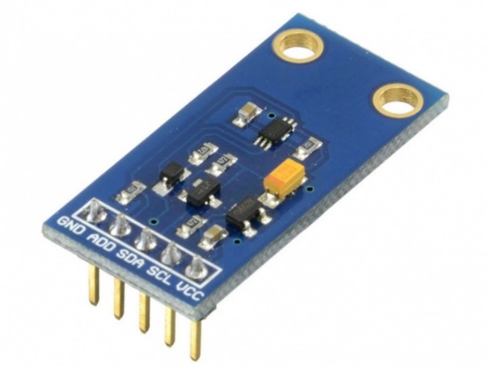Cảm biến được tích hợp thành module cho tiện sử dụng. Module có 5 chân kết nối:

Hình .: Module BH1750

* Chân GND.
* Chân ADD: chân lựa chọn address.
* Chân SDA.
* Chân SCL.

Chân VCC. Trong moduel có bộ giảm áp 5V xuống 3.3V nên có thể dùng nguồn 5V.

### Kết nối phần cứng

Sơ đồ kết nối phần cứng.

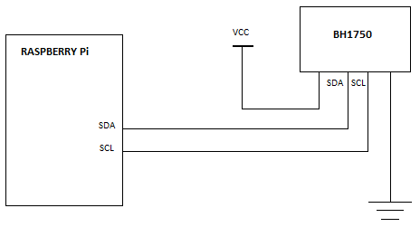

Hình .: Sơ đồ kết nối BH1750 với Raspberry Pi

### Giao tiếp – đọc dữ liệu

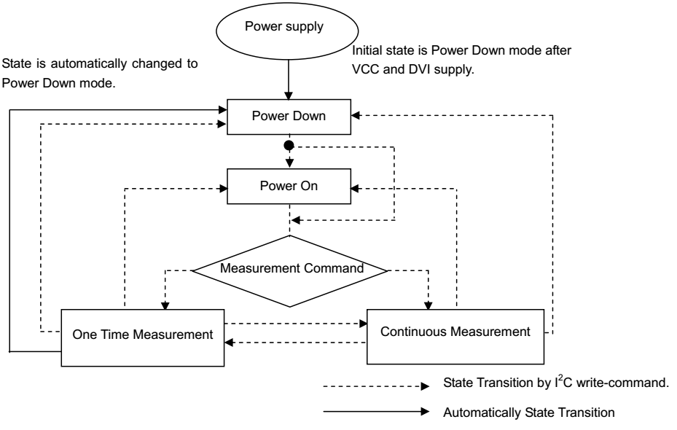

Hình .: Sơ đồ giao tiếp với BH1750

Khi kết nối nguồn với module BH1750, module tự động chuyển sang chế độ power down – chế độ chờ. Giao tiếp với BH1750 thực hiện qua các bước dưới đây:

1. Chuyển sang chế độ power-on. Ở chế độ này, module có thể nhận lệnh thiết lập chế độ đọc ở độ phân giải cao hay thấp. Thiết lập bằng cách gửi byte 0x01 tới module. Ngoài ra có thể bỏ qua lệnh này để trực tiếp tới bước 2.
2. Đọc cường độ ánh sáng ở độ phân giải cao hay thấp, chế độ đọc một lần (one time measurement) hoặc liên tục (continuos measurement). Chỉ cần gửi 1 byte ở bảng 2.4.1 qua I2C tới module để chọn chế độ.

Bảng .: Bảng mã chế độ đọc của cảm biến BH1750

|  |  |
| --- | --- |
| Đọc liên tục H-resolution | 0x10 |
| Đọc liên tục H2-resolution | 0x11 |
| Đọc liên tục L-resolution | 0x13 |
| Đọc một lần H-resolution | 0x20 |
| Đọc một lần H2-resolution | 0x21 |
| Đọc một lần L-resolution | 0x23 |

Chế độ đọc liên tục sẽ yêu cầu module tự động đọc liên tục cường độ ánh sáng khác với chế độ đọc một lần chỉ thực hiện việc đọc khi được yêu cầu. Ứng dụng của em không cần đọc liên tục cường độ ánh sáng vì thế chỉ cần đọc với đọc một lần với chế độ H-resolution. Dữ liệu sẽ được gửi như sau :

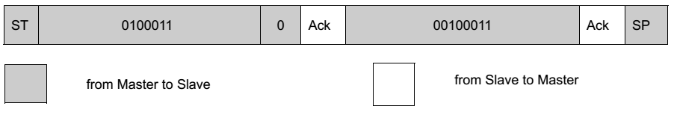

Hình .: Khung truyền dữ liệu I2C yêu cầu đọc một lần chế độ H-resolution

Byte đầu tiên là địa chỉ của module là 0x23. Module có địa chỉ là 0x23 khi chân ADD có mức điện áp ≤ 0.3*Vcc, còn khi chân này có mức điện áp ≥ 0.7*Vcc thì địa chỉ là 0x5C.

1. Sau khi yêu cầu đọc dữ liệu, cần phải chờ một khoảng thời gian tương ứng với độ phân giải đọc, mà ở đây đọc ở H-resolution nên sẽ chờ thời gian 180ms (thời gian tối đa). Dữ liệu được trả về trong 2 byte: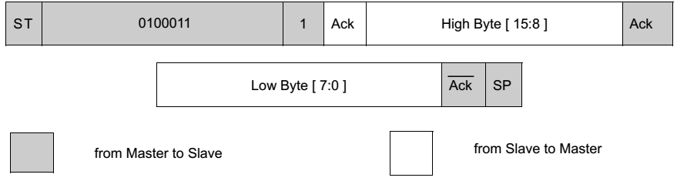

Hình .: Khung nhận I2C từ module BH1750

Khi lấy được dữ liệu cần phải chia cho 1.2 để ra kết quả cường độ ánh sáng và đơn vị đo sẽ là lux.

## Sò nhiệt

Sò nhiệt là thiết bị điện – nhiệt dựa trên hiệu ứng Peltier có công dụng chuyển đổi trực tiếp từ điện năng sang điện năng. Thiết bị có thiết kế đơn giản và độ tin cậy cao (không có bộ phận chuyển động) nên thiết bị được sử dụng rộng rãi trong kỹ thuật làm lạnh hoặc làm nóng có công suất không lớn.

Sò nhiệt được cấu tạo từ các tấm bán dẫn p-n được đặt xen kẽ và được nối tiếp điện qua bản điện cực đồng. Khi cung cấp nguồn điện một mặt của sò sẽ nóng, còn mặt kia sẽ lạnh.

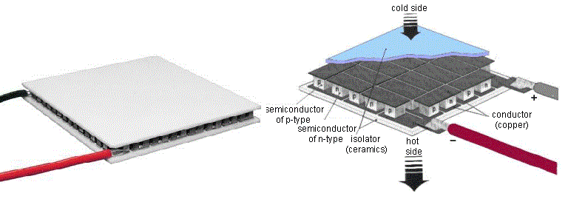

Hình .: Hình ảnh và cấu tạo sò nhiệt

### Hiệu ứng Peltier

Hiêu ứng nhiệt điện do Thomas Johann Seebeck đề ră năm 1821: “ Nếu tồn tại hiệu nhiệt độ ΔT giữa hai đầu mối hàn của hai dây kim loại khác nhau thì trong mạch xuất hiện hiệu điện thế ΔE” và ta có:

$$ΔE= αΔT$$

Trong đó α là hệ số nhiệt điện.

Áp dụng hiệu ứng seebeck với vật liệu bán dẫn :

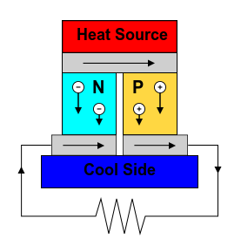

Hình .: Hiệu ứng Seebek với vật liệu bán dẫn

Hiệu ứng ngược nhiệt điện do J. Peltier nêu ra năm 1834: “Nếu có dòng điện I chạy qua mạch gồm hai dây kim loại khác nhau thì một đầu của mối hàn sẽ nhận được nhiệt (được đốt nóng), đầu kia của mối hàn sẽ nhả nhiệt (được làm lạnh)”

Công thức biểu diễn nhiệt của mối hàn với dòng điện :

 và 

Trong đó:

* : nhiệt độ của đầu làm nóng mối hàn.
* : nhiệt độ của đầu lạnh mối hàn.

Áp dụng hiệu ứng với vật liệu bán dẫn :

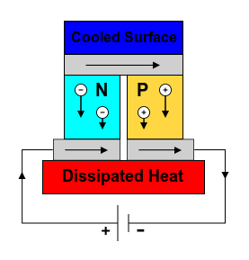

Hình .: Hiệu ứng Peltier với vật liệu bán dẫn

### Sò nhiệt TEC1-12715

Bảng .: Bảng thông số kỹ thuật của sò nhiệt TEC1-12715

|  |  |  |  |
| --- | --- | --- | --- |
| (°C) | 27 | 59 | Nhiệt độ tại bề mặt nóng |
|  | 70 | 79 | Nhiệt độ chênh lệch giữa mặt nóng và mặt lạnh khi mặt lạnh bằng 0°C |
|  | 16 | 17.2 | Hiệu điện thế cấp tại |
|  | 15 | 15 | Dòng tại |
|  | 150.2 | 164.2 | Công suất làm lạnh tối đa khi = 0 |

Số cặp bán dẫn là 127 cặp.

Công suất làm nóng được tính theo công thức



Hình dưới đây biểu diễn mối quan hệ giữa công suất làm lạnh và độ chênh lệch nhiệt độ giữa hai mặt của sò nhiệt.

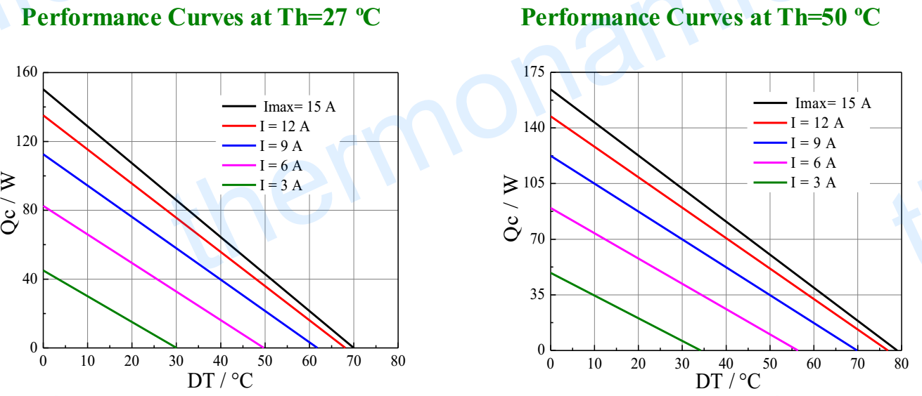

Hình .: Biểu đồ biểu diễn mối quan hệ 

Công suất tỉ lệ thuận với cường độ dòng điện cấp vào, và tỉ lệ nghich với độ chênh nhiệt độ giữa 2 mặt sò nhiệt. Hàm  khi dòng điện I bằng hằng số là hàm tuyến tính. Như vậy nếu muốn công suất làm lạnh cao thì phải giữ được độ chênh  nhỏ.

## Một số thiết bị khác

### Động cơ servo

Động cơ servo được sử dụng là SG90 của hãng Tower Pro và S3003 cuả hãng Futaba.

##### Động cơ SG90

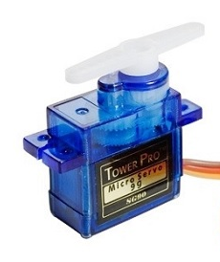Thông số kỹ thuật

Hình .: Động cơ servo SG90

* Sức tải: 1.8 kgf·cm (4.8V)
* Tốc độ không tải: 0.1 s/60 degree
* Nguồn cấp: 4.8 V (~5V)

##### Động cơ S3003

Thông số kỹ thuật:

* Sức tải: 3.2kg.cm (4.8V), 4.1kg.cm (6V)
* Nguồn cấp: 4.8V – 6V
* Tốc độ khi quay không tải: 0.23sec/60 degrees (4.8V), 0.19sec/60 degrees (6V)

Hình .: Động cơ servo S3003

### Động cơ tạo hơi sương

Là thiết bị được đặt dưới bề mặt nước tạo ra sóng siêu âm tần số cao tác động lên bề mặt nước tạo ra hơi sương.

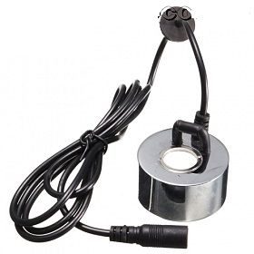Thông số kỹ thuật:

Hình .: Động cơ tạo hơi sương

* Lượng sương: 450mL/H
* Công suất: 15W
* Nguồn cấp: 24V
* Tần số hoạt động: 1700 ±50 (KHZ)
* Đặt dưới bề mặt nước tối thiểu 35mm

### Quạt thổi

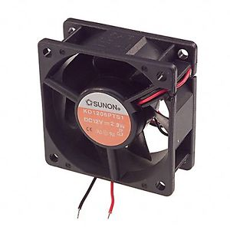Sử dụng quạt tản nhiệt của SUNON

Hình .: Quạt một chiều SUNON

Quạt kích thước 60x60x25mm có thông số:

* Tốc độ quay: 2500RPM
* Lưu lượng gió: 23 CMH
* Công suất: 0.24W
* Nguồn cấp: 12V

Quạt kích thước 92x92x25mm có thông số:

* Tốc độ quay: 3900RPM
* Lưu lượng gió: 110 CMH
* Công suất: 2.4W
* Nguồn cấp: 12V

### Nguồn cung cấp

Sử dụng một nguồn cung cấp 5v-2A cho raspberry-pi, một nguồn 24V-2A cho động cơ tạo hơi nước và nguồn 12V-20A cho sò nhiệt.



# TÍNH TOÁN THIẾT KẾ PHẦN CỨNG

## Thiết kế tổng quan mô hình phần cứng

Mô hình thiết kế tổng quan sẽ bao gồm bốn thành phần: đèn chiếu sáng, bộ cân bằng nhiệt độ, thiết bị tạo độ ẩm và cửa thông thơi.

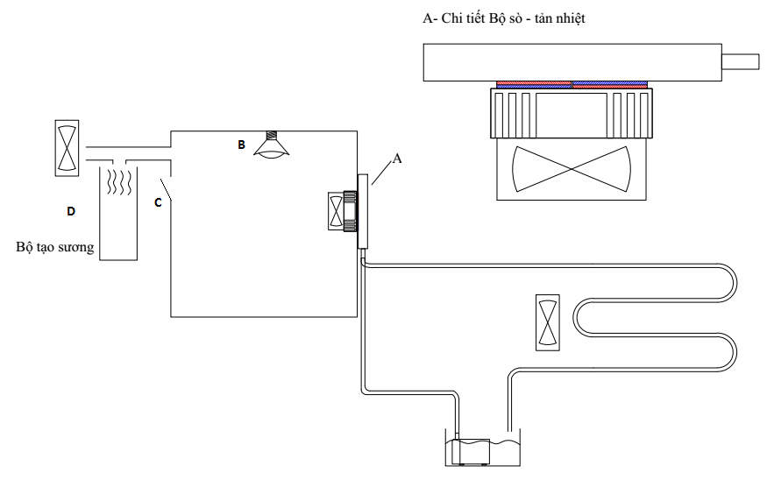

Hình 3.1.1: Mô hình thiết kế tổng quan

Bảng chú thích:

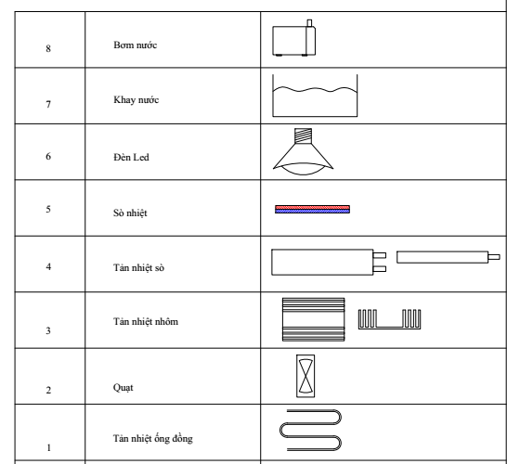

Hình .: Bảng chú thích thiết kế mô hình tổng quan

Bộ phận A là bộ phận cân bằng nhiệt độ, kết cấu bao gồm sò nhiệt, tản nhiệt trong (tản nhiệt nhôm) dẫn nhiệt vào trong hộp, tản nhiệt ngoài (tản nhiệt sò) dẫn nhiệt dẫn nhiệt ra ngoài hộp. Tản nhiệt trong được gắn kèm với quạt gió để tăng độ hiệu quả của tản nhiệt. Tản nhiệt ngoài sẽ được dẫn nhiệt nhờ vào nước từ bơm đi qua tản nhiệt dẫn nhiệt đi qua ống tản nhiệt đồng bên ngoài.

Bộ phần B – ánh sáng sẽ được lắp vào nắp hộp để đảm bảo ánh sáng bao trùm toàn không gian.

Bộ phận C – cửa thông hơi sẽ được lắp ở thành bên.

Bộ phận D – bộ tạo sương sẽ nhờ quạt gió thổi hơi sương trực tiếp vào trong hộp tạo độ ẩm.

## Thiết kế thiết bị cân bằng nhiệt độ

### Thiết kế thiết bị

Sò nhiệt một mặt sẽ được đặt sát vào tấm nhôm tản nhiệt để tản nhiệt vào hộp, mặt còn lại sẽ được đặt sát vào bình dẫn nhiệt thông qua ống dẫn nước ra hệ thống tản nhiệt ngoài.

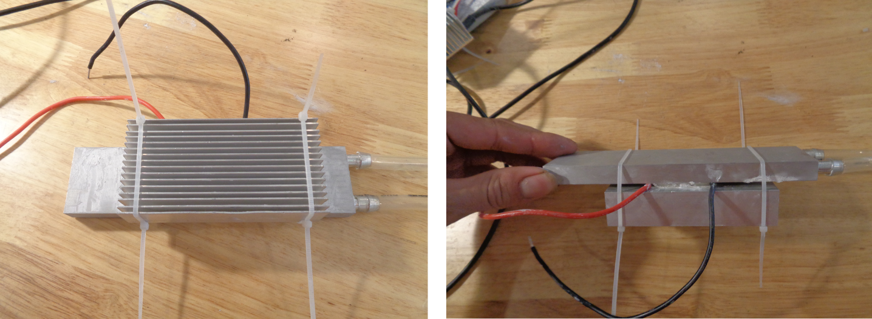

Hình .: Thiết bị cân bằng nhiệt

Hình 3.2.1 là thiết bị cân bằng nhiệt chưa được gắn quạt tản nhiệt. Theo thiết kế hệ thống nhiệt sẽ dùng 2 sò được đặt ngược mặt nhau, nghĩa là mặt nóng của sò 1 và mặt lạnh của sò 2 sẽ cùng được áp sát vào mặt tản nhiệt nhôm, còn mặt lạnh của sò 1 và mặt nóng của sò 2 sẽ được áp và tản nhiệt sò. Tản nhiệt nhôm sẽ truyền nhiệt từ sò vào trong hộp, tản nhiệt sò sẽ dẫn nhiệt phía còn lại của mặt sò ra hệ thống tản nhiệt bên ngoài. Lý do cần tản nhiệt sò và dẫn nhiệt ra ngoài là để giảm chênh lệch nhiệt độ giữa hai bề mặt sò, như vậy sò sẽ làm việc với công suất lớn hơn.

Khi làm việc cần gia tăng nhiệt trong hộp, mặt nóng của sò 1 sẽ được bật để tăng nhiệt trong hệ thống, còn nếu cần giảm nhiệt trong hộp thì mặt lạnh của sò 2 sẽ được sử dụng. Hệ thống tản nhiệt được gắn với quạt tản nhiệt để sự truyền nhiệt đạt hiệu quả cao.

Hình ảnh thiết bị được gắn vào hộp:

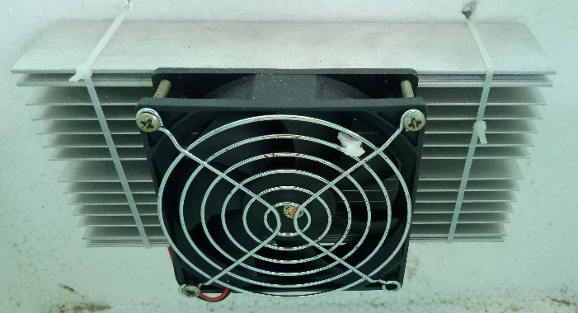

Hình .: Thiết bị cân bằng nhiệt được nhìn từ phía bên trong hộp

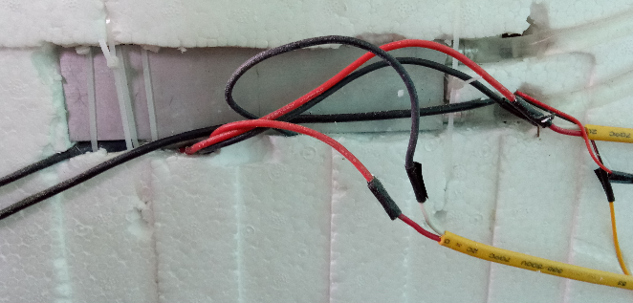

Hình .: Thiết bị cân bằng nhiệt được nhìn từ phía thành bên ngoài hộp

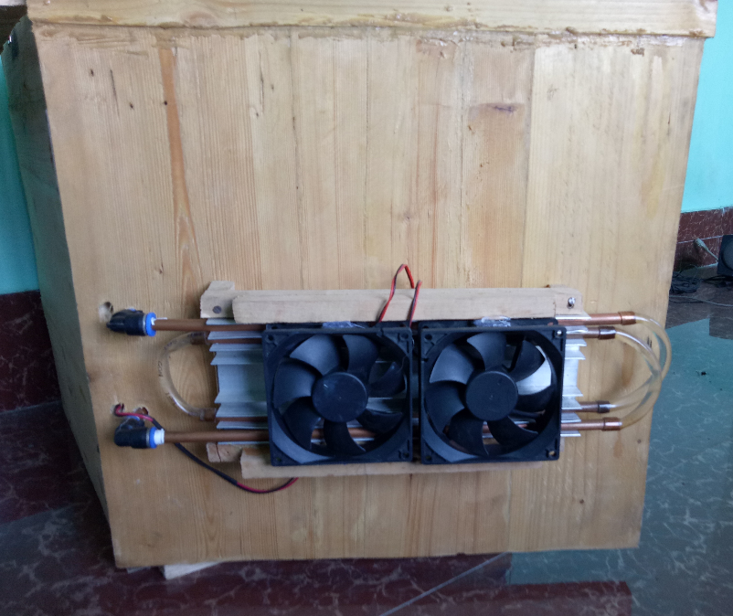

Hình .: hệ thống tản nhiệt ngoài

Hệ thống tản nhiệt ngoài gồm ống tản nhiệt đồng được gắn vào tản nhiệt nhôm và hệ thống quạt. Nước sẽ được bơm tuần hoàn từ tản nhiệt sò tới ống tản nhiệt.

### Lý thuyết tính công suất sò nhiệt

Sò nhiệt có độ chênh lệch nhiệt độ giữa hai bề mặt:



Công suất phát nóng của sò :



Trong đó:

*  là công suất làm lạnh của sò.
* V là hiệu điện thế cung cấp cho sò.
* I là cường độ dòng điện.

Ta thấy rằng công suất phát nóng của sò sẽ luôn cao hơn công suất làm lạnh. Giả sử tính công suất tổi đa với sò TEC1-12715, có bằng 150W thì:



Công suất phát nóng của sò gấp 2.6 lần so với sò lạnh. Như vậy để cân bằng sử dụng công suất làm nóng và làm lạnh tối thiểu ta phải sử 1 sò phát nóng và 2 sò phát lạnh.

Đổi công suất sò nhiệt sang đơn vị nhiệt anh BTU. Ta có 1W = 3,41214 Btu/h vậy công suất cuả sò nhiệt với đơn vị là Btu/h sẽ là:



## Thiết kế thiết bị tạo độ ẩm

Thiết bị tạo độ ẩm bao gồm 3 phần: cửa đóng mở, quạt thổi, động cơ tạo hơi sương. Hộp là môi trường kín, không khí không được lưu thông để đảm bảo nhiệt độ cách li với môi trường vì thế cần thiết kế cửa đóng mở; cửa sẽ chỉ mở khi thiết bị hoạt động.

Hình ảnh thực tế:

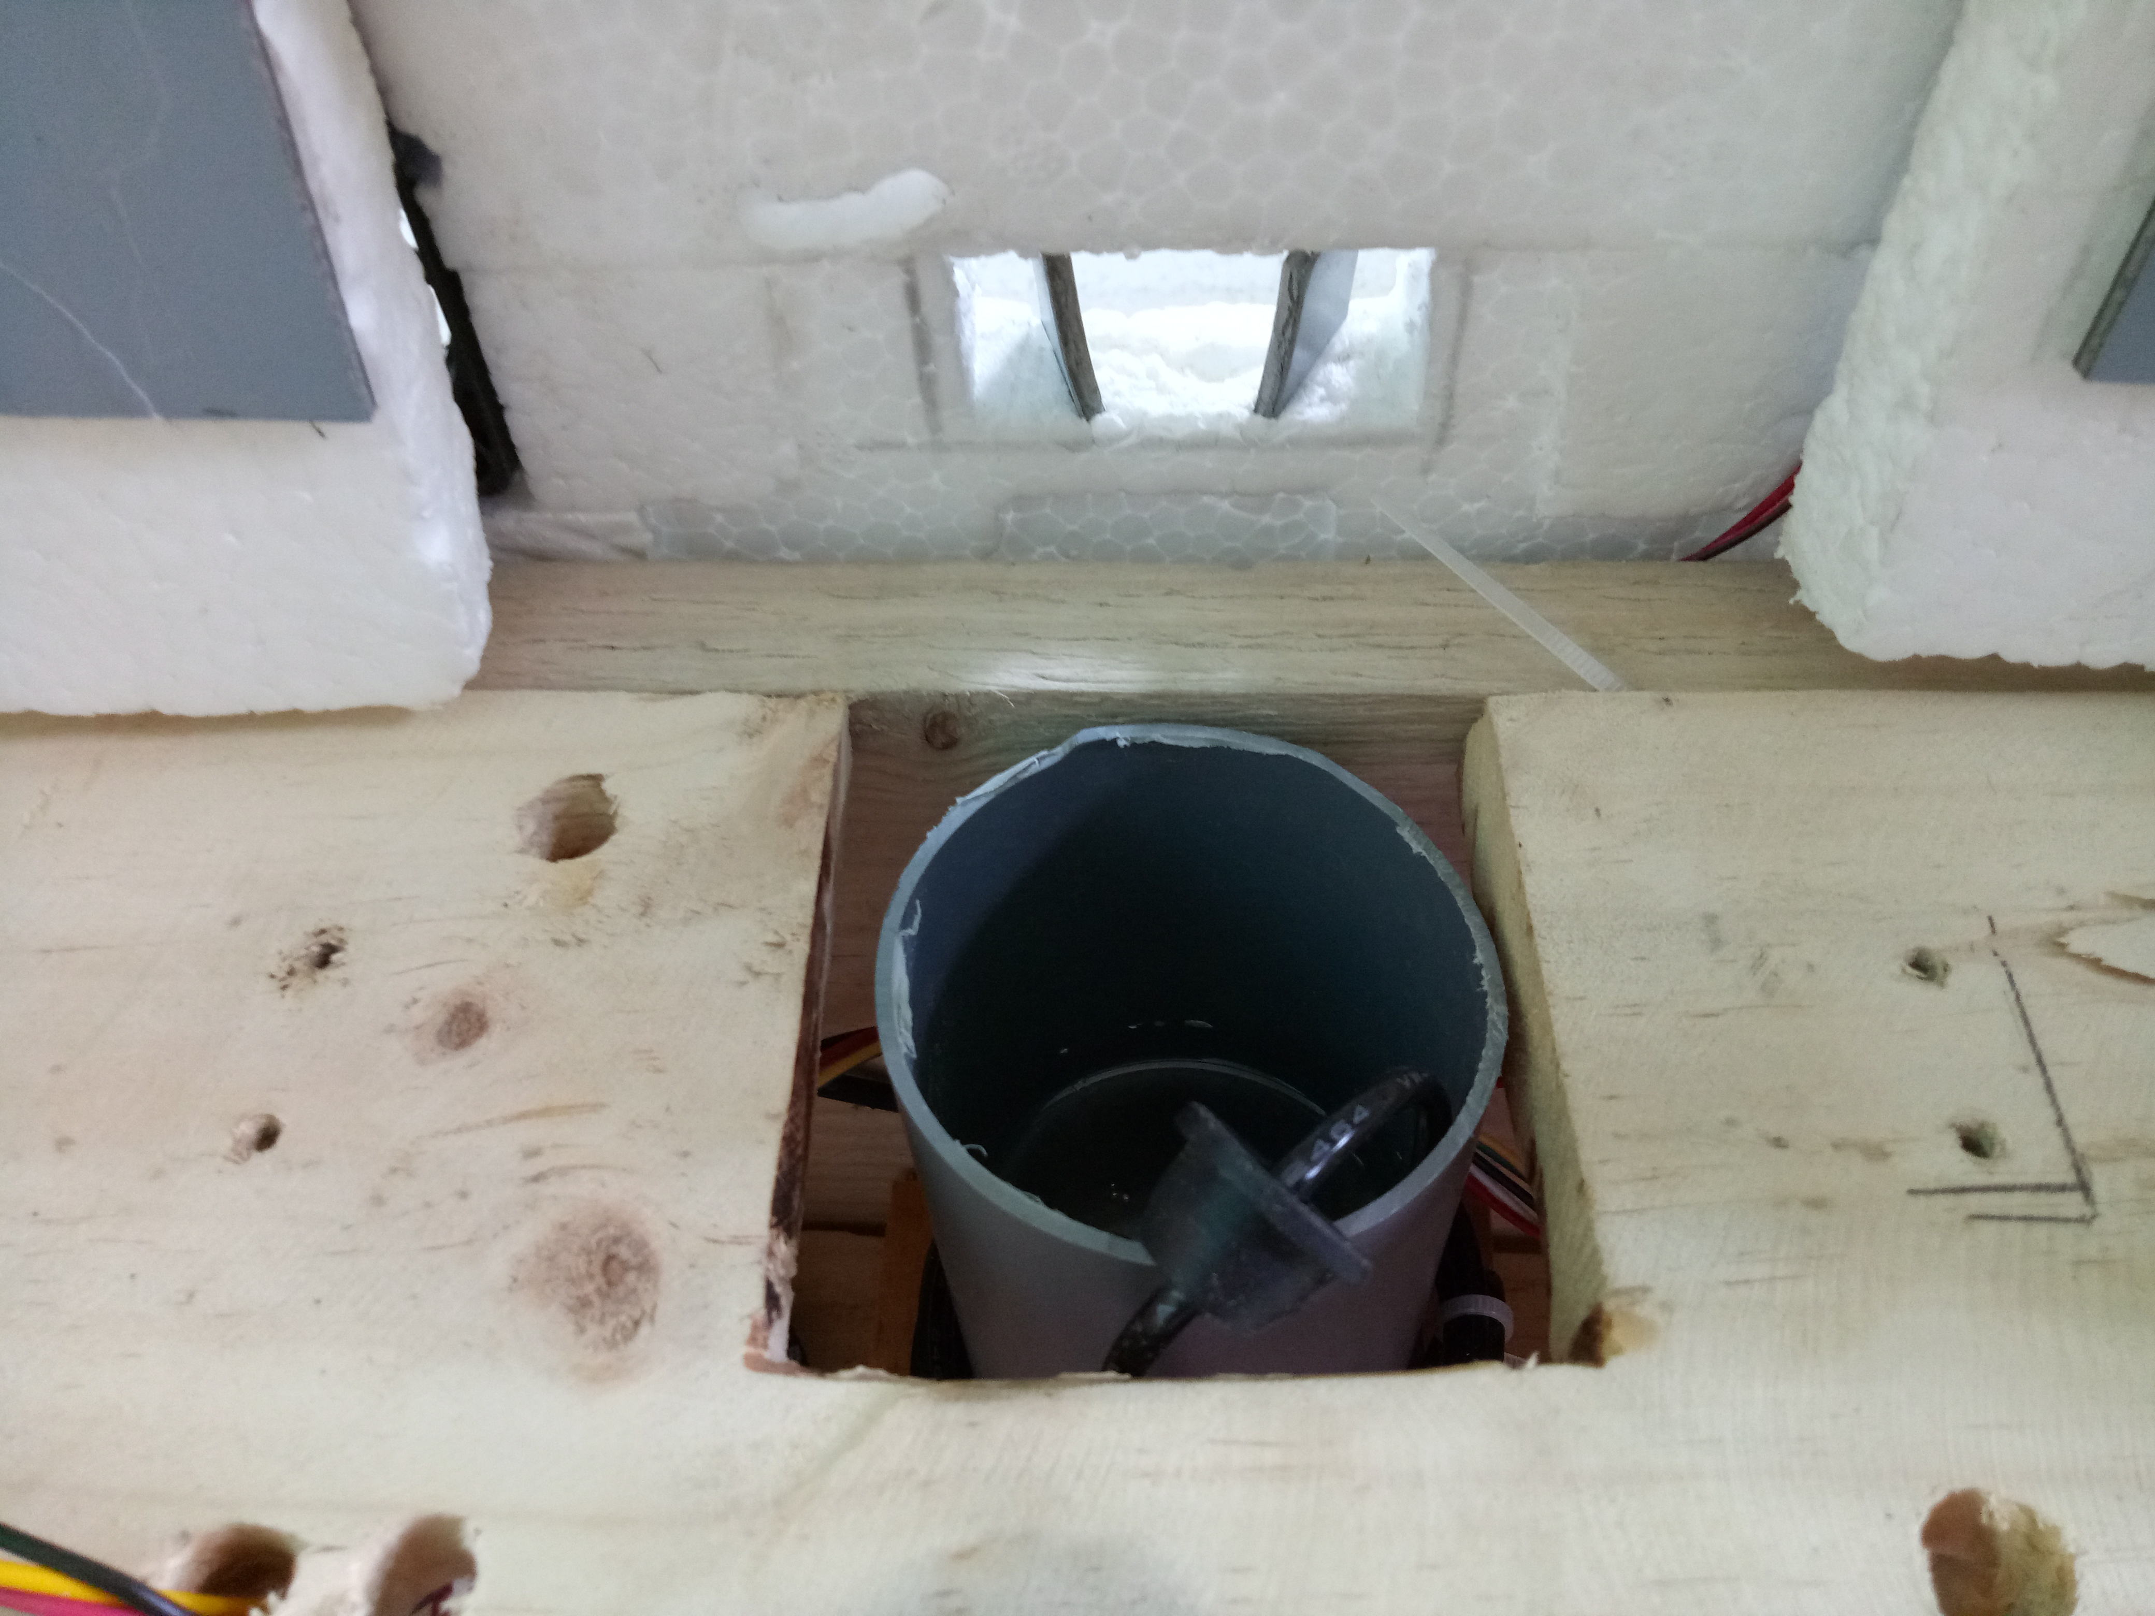

Hình .: Bộ tạo hơi sương đặt trong ống nước

Động cơ tạo hơi sương được đặt trong bể nước nhỏ. Khi cấp nguồn hơi sương sẽ bay thẳng lên trên. Cửa độ ẩm là khe hẹp có rãnh để phân tán đều hới sương luồn vào, gió từ quạt thổi sẽ thổi hơi sương trực tiếp vào trong hộp.

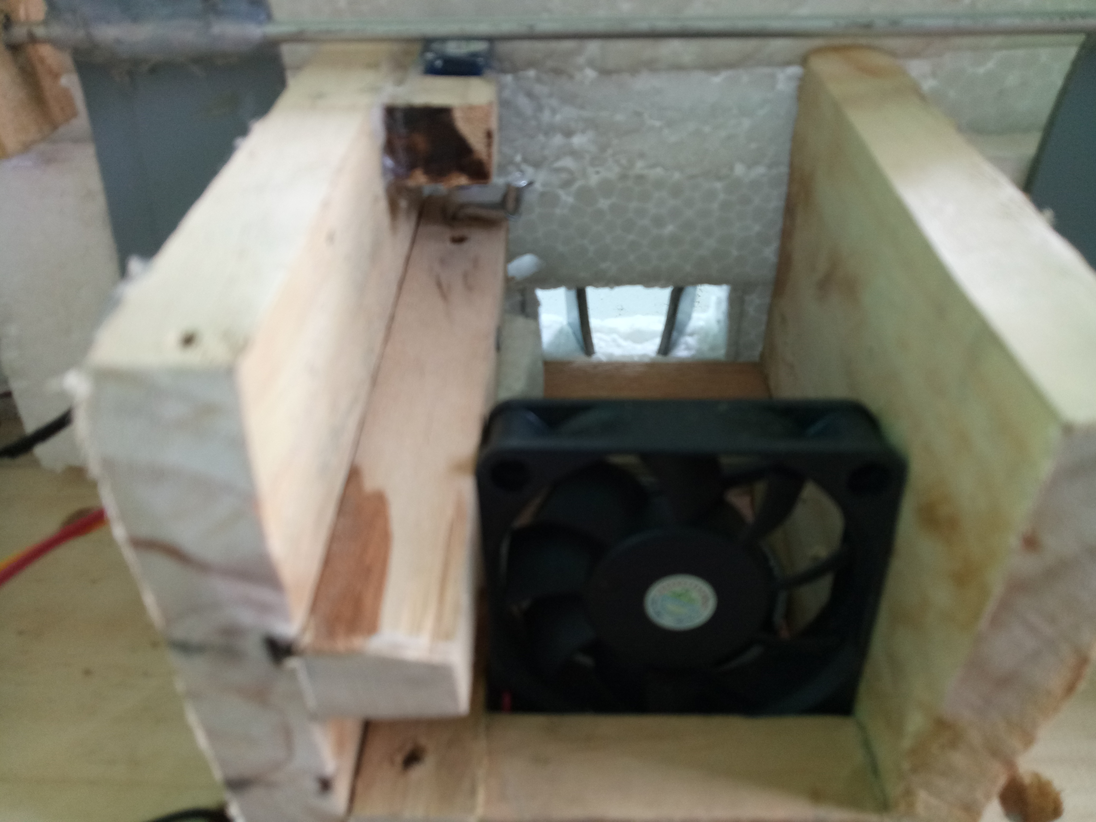

Hình .: Cửa và quạt thổi hơi sương

Hiện tại hệ thống không có cơ chế giảm độ ẩm do cơ chế này thường lớn hơn so với mô hình. Có một cơ chế khác là bật quạt thổi từ hộp ra môi trường có thể giảm độ ẩm nhưng khi đó sẽ không thể duy trì nhiệt độ.

## Thiết kế cửa thông hơi

Cửa thông hơi này sẽ bao gồm cửa đóng mở, quạt gió để lưu thông; cửa sẽ được mở ra trong thời gian ngắn để thông hơi và ngay sau đó sẽ được đóng vào để đảm bảo hộp được giữ kín.

Vậy câu hỏi được đặt ra bao nhiêu thể tích khí được thay thế để đảm bảo cây có thể sống được tới lần mở cửa tiếp theo. Đáp ân tùy thuộc vào cây trồng và thời gian sinh trưởng của cây, giả như khi cây còn nhỏ lượng khí cần sẽ khác so với khi cây đã trường thành. Như vậy hệ thống sẽ phải được tự do điều chình được và người dùng sẽ phụ trách việc điều chỉnh này.

### Thiết kế thiết bị

Cửa thông hơi gồm hai bộ phận là cửa và quạt gió, cửa sẽ chỉ mở khi cần thông khí và đóng trong toàn bộ thời gian còn lại để đảm bảo nhiệt độ được giữ trong hộp. Khi cửa mở quạt sẽ được chạy và tắt khi cửa đóng. Tất nhiên khi chạy thông hơi, các thông số về nhiệt độ độ ẩm được thiết lập trong hộp sẽ bị thay đổi, các hệ thống này sẽ phải giải quyết vấn đề đó khi kết thúc việc thông hơi.

Cửa thông hơi được đóng mở bằng động cơ servo, quạt gió là quạt động cơ một chiều. Cửa thông hơi được đặt hai bên hộp, một cửa đưa không khí vào và một cửa đưa không ra

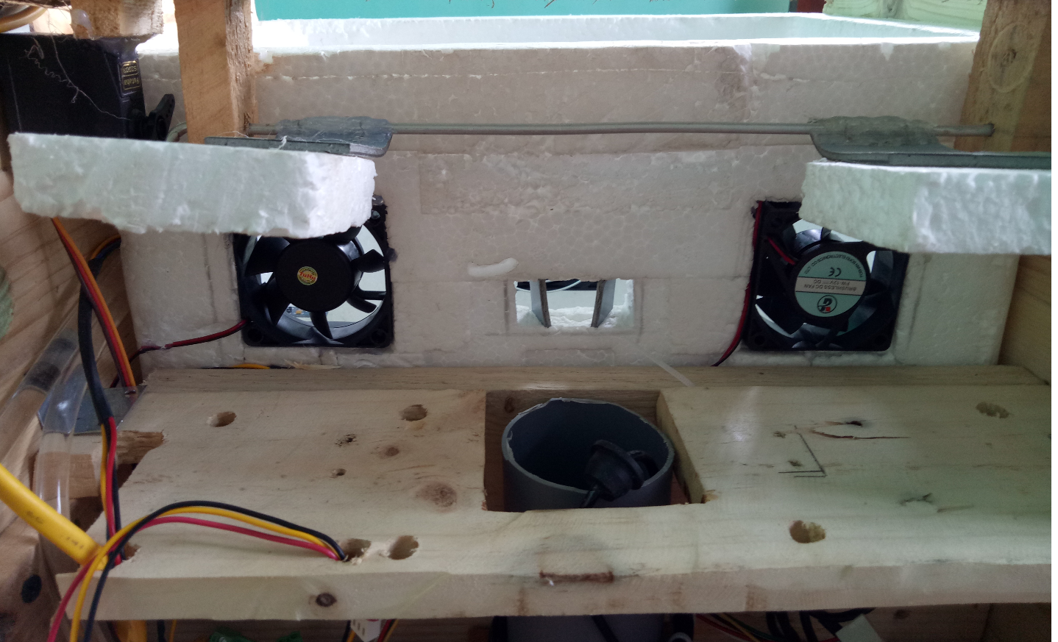

Hình .: Hệ thống thông hơi ở hai bên thành hộp

### Tính toán thời gian thông hơi

Phương thức tính cơ bản dựa trên thể tích không khí của hộp cần thay thế để đảm bảo cho cây trồng trong 1h phải bằng thể tích thiết bị thông hơi có thể thay đổi trong 1h. Thể tích thiết bị thông hơi có thể thay đổi được trong 1 giờ phụ thuộc vào số lượng quạt, thời gian chạy của quạt và số lần bật quạt trong 1h, ta có thể chọn cố định hai trong ba thông số để tính cho phù hợp.

Ta có mối liên hệ giữa thể tích không khí của hộp cần thay thế và thể tích thiết bị thông hơi có thể thay đổi trong 1h như sau:



Trong đó:

* Tg là thể tích không khí cần thay đổi trong hộp trong 1h.
* n là số lượng quạt gió.
* Q là lưu lượng khí của quạt, ở đây n quạt có lưu lượng Q là như nhau.
* k là số lần thay đổi không khí trong 1h.
* q là thể tích khí thay đổi trong vòng một phút.

Như vậy thời gian mở tối thiểu của n quạt gió là (đơn vị phút):



Ta có số lượng quạt là 2, Q =  và:



Như vậy:



Dựa vào lượng thể tích không khí của hộp người dùng muốn thay đổi, số lần người dùng muốn đóng mở cửa trong một giờ, người dùng có thể dựa theo công thức này tính toán ra thời gian và điều chỉnh thông số cho hệ thống.

## Thiết kế đèn

Đèn được lắp ở chính giữa ở nắp hộp, đảm bảo ánh sáng chiếu đều trên toàn hộp. Sử dụng đèn led nông nghiệp chuên dụng 220V công suất 28W.

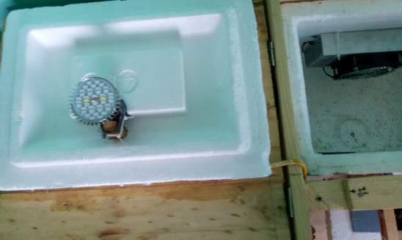

Hình .: Đèn lắp trên nắp hộp

Vì không thể đạt cảm biến ánh sáng ở giữa thùng vì nó gây vướng, cảm biến sẽ đặt ở mép trái thùng các mặt đèn 10cm. Cường độ ánh sáng đo ở điểm giứa thùng cách mặt đèn 10cm là 6584lux và ở điểm mép thùng là 1174lux. Sự khác biệt lớn này do cảm biến đặt ở mép thùng và đặt gần với mặt đèn, nếu đặt xuống sâu hơn sự chênh lệch sẽ giảm xuống.

## Thiết kế hệ thống điều khiển

Mạch điều khiển được chia làm hai phần chính, một là Raspberry Pi đã có sẵn, hai là mạch điều khiển dùng vi điều khiển AVR chuyên đảm trách nhiệm vụ điều khiển đóng mở các thiết bị. Mạch hai sẽ nhận chỉ thị từ mạch chính Raspberry và thực hiện tác vụ của mình. Ngoài ra còn mạch relay nhỏ cũng nhân sự điều khiển từ Raspberry.

Mô hình có kết cấu như sau:

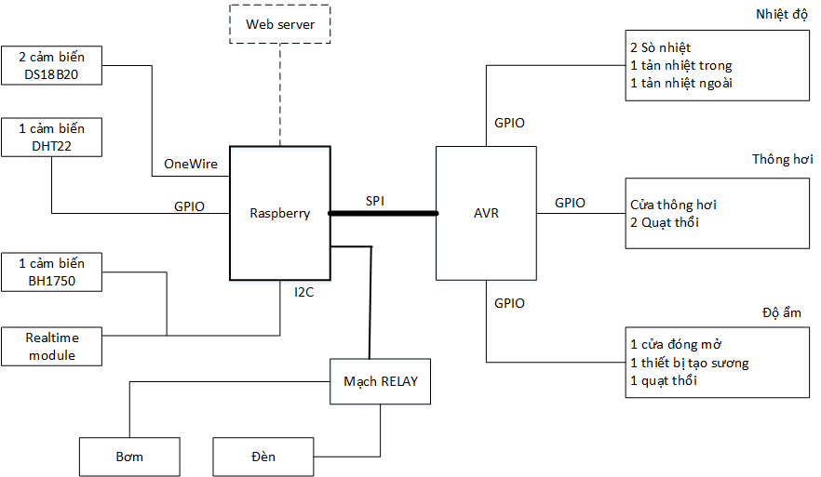

Hình .: Mô hình hoạt động của hệ thống điều khiển

Như ta thấy Raspberry sẽ có các chức năng sau:

* Đọc dữ liệu nhiệt độ từ cảm biến DS18B20, nhiệt độ độ ẩm từ DHT22, cường độ ánh sáng từ cảm biến BH1750.
* Raspberry không được tích hợp bộ thời gian thực nên cần gắn kết thêm module thời gian thực DS3231 để tránh sai lệch giờ khi mất mạng và mất điện.
* Raspberry sẽ điều khiển nhiệt độ, độ ẩm, thông hơi thông qua vi điều khiển AVR; Lệnh điều khiển được truyền thông bằng giao thức SPI.
* Raspberry nhận lệnh điều khiển tử web-server, lệnh này do người dùng thiết lập (vì web-server cùng nằm trên Raspberry nên đường kết nối là đường ảo).

Vi điều khiển AVR sẽ có các chức năng:

* Điều khiển bộ nhiệt độ bao gồm bật/tắt 2 sò nhiệt, bật/tắt 1 quạt tản nhiệ trong hộp, bật/tắt 1 quạt tản nhiệt ngoài hộp.
* Điều khiển bộ thông hơi: điều khiển servo mở/đóng cửa thông hơi và bật/tắt quạt gió.
* Điều khiển bộ độ ẩm: điều khiển servo mở/đóng cửa độ ẩm, bật/tắt bộ tạo hơi sương và bật/tắt quạt thổi sương.
* Nhận tín hiệu điều khiển từ Raspberry để điều khiển cả ba bộ điều khiển trên.

Mạch Relay 5V DC – 220V AC:

* Bặt/tắt bơm.
* Bặt/tắt đèn.

### Mạch mở rộng cho Raspberry Pi

Để dễ dàng hơn khi kết nối các thiết bị với Raspberry, em làm thêm một mạch rời bên ngoài kết nối với Raspberry thông qua các chân GPIO. Mạch này được gọi là mạch extend-board (mạch mở rộng cho Raspberry); nó được thiết kế đơn giản giống như cầu nối giữa Raspberry và các cảm biến bên ngoài, cổng SPI để giao tiếp với AVR, cồng điều khiển mạch relay. Thêm vào đó nó được tích hợp thêm chip thời gian thực DS3231.

Sơ đồ mạch như sau:

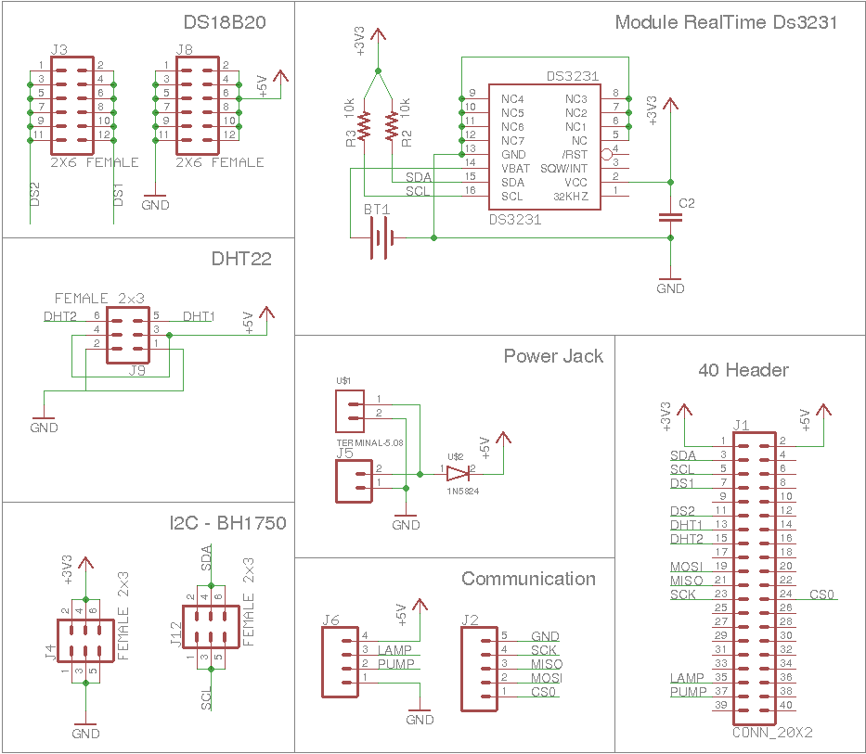

Hình .: Sơ đồ mạch mở rộng cho Raspberry Pi

Mạch PCB và mạch thực tế:

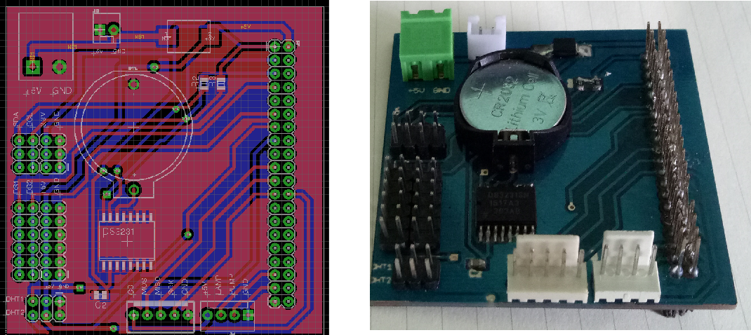

Hình .: Hình ảnh mạch PCB và mạch hoàn thiện thực tế của mạch mở rộng cho Raspberry Pi

### Mạch điều khiển thiết bị

Sử dụng chip AVR atemega328P làm chip điều khiển. Chức năng chính của vi điều khiển nầy là nhận lệnh từ Raspberry, điều khiển bật tắt các thiết bị thông qua relay, ngoài ra cần điều khiển 2 động cơ servo. Với 23 chân GPIO, atemega328P dư dả để điều khiển các thiết bị, có cổng giao tiêp SPI để giao tiếp với Raspberry Pi và chân xung PWM để điều khiển servo.

Mạch có sơ đồ như sau:

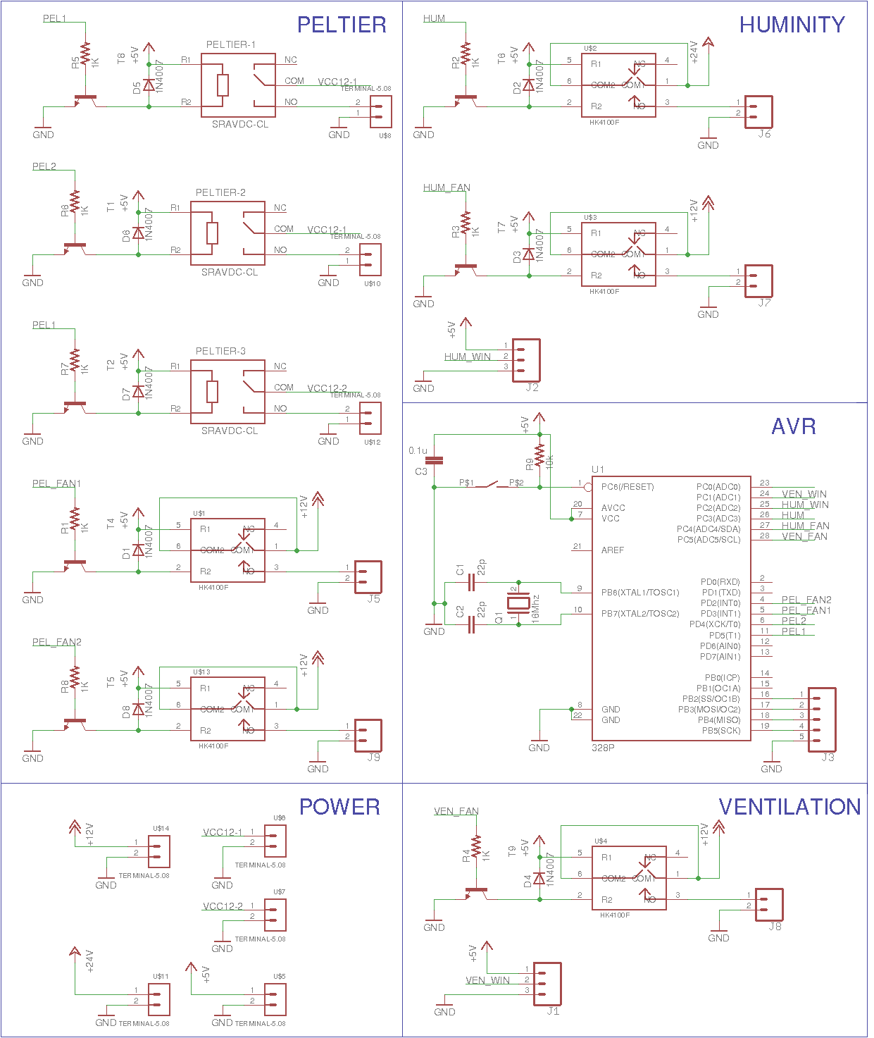

Hình .: Sơ đồ mạch điều khiển thiết bị

Các bộ thiết bị bao gồm:

* PELTIER: bộ điều khiển liên quan tới sò nhiệt. Có 3 chân Relay điều khiển 3 sò (1 sò để dự phòng), 1 relay điều khiển quạt tản nhiệt trong hộp, 1 relay điều khiển quạt tản nhiệt ngoài hộp.
* HUMIDITY: bộ độ ẩm gồm 1 chân PWM điều khiển servo mở cửa độ ẩm, 1 chân relay điều khiển động cơ tạo hơi sương, 1 chân relay điều khiển quạt thổi hơi sương.
* VENTILATION: bộ thông hơi gồm 1 chân PWM điều khiển cửa thông hơi, 1 relay điều khiển 2 quạt thông hơi.
* POWER: gồm các chân cắm nguồn 12V cho sò nhiệt, quạt tản nhiệt, quạt thông hơi, nguồn 5V cho vi điều khiển AVR, động cơ servo, nguồn 24V cho động cơ tạo hơi sương.

Sò nhiệt sử dụng nguồn 12V , dòng khi chạy qua sò tối đa đạt 6A (đo trực tiếp bằng đồng hồ vạn năng). Vì dòng lớn nên cần tính toán kích thước đường mạch tải dòng cho sò trên mạch in. Relay cho sò cũng cần chọn loại 20A để có thể chịu tải cho sò.

Tính toán bề rộng của mạch in:

Công thức tính toán được tính theo chuẩn ANSI IPC-2221A.



Trong đó:

* W là bề rộng của đường mạch, đơn vị mil.
* I là dòng điện tối đi qua, đơn vị A.
* d là độ dày đường mạch, đơn vị 
* t là độ gia tăng nhiệt độ của đường mạch, đơn vị celsius.
* Khi tính với đường mạch trong pcb (internal trace) thì k = 0.024, b = 0.44, c = 0.725.
* Khi tính với đường mạch ngoài pcb (external trace) thì k = 0.048, b = 0.44, c = 0.725.

Với dòng điện qua sò tối đa là 6A, d = 1, t chọn bằng 10 thì bề rộng của đường mạch ngoài (external trace) là:



Mạch PCB và mạch mạch thực tế:

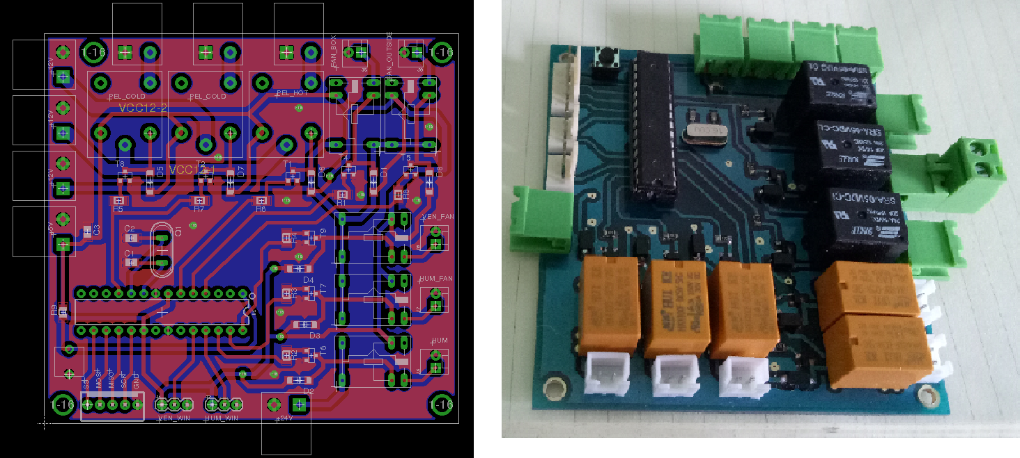

Hình .: Mạch PCB và mạch thự tế của mạch điều khiển thiết bị

### Mạch relay 220V

Mạch này nhận tín hiệu từ Raspberry Pi và điều khiển bật/tắt đèn và bơm thông qua relay. Việc sử dụng mạch relay riêng cho 220V này với mục đích cách ly điện 220 với mạch mạch điều khiển thiết bị ở mục 5.2 dùng điện một chiều. Vì mạch này đơn giản, phổ biến và em có sẵn một mạch relay 5V-220AC nên để tiết kiệm chi phí em đã sử dụng luôn mạch này.

Hình ảnh mạch thực tế:

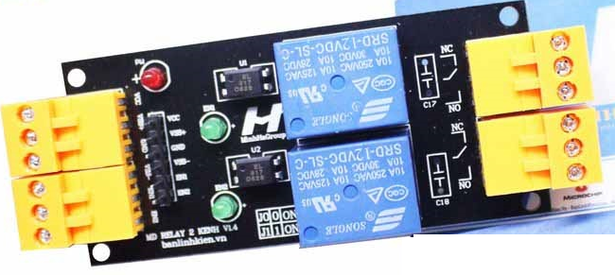

Hình .: Mạch relay 5V DC – 220V AC



# THIẾT KẾ LẬP TRÌNH ĐIỀU KHIỂN

## Thiết kế tổng quan mô hình điều khiển

Mô hình thiết kế điều khiển được thiết kế dựa trên chức năng và sự tương tác giữa các thành phần bao gồm giám sát, lưu trữ dữ liệu, hệ thống chạy tự động điều khiển hoặc tương tác điều khiển với người dùng qua giao diện web.

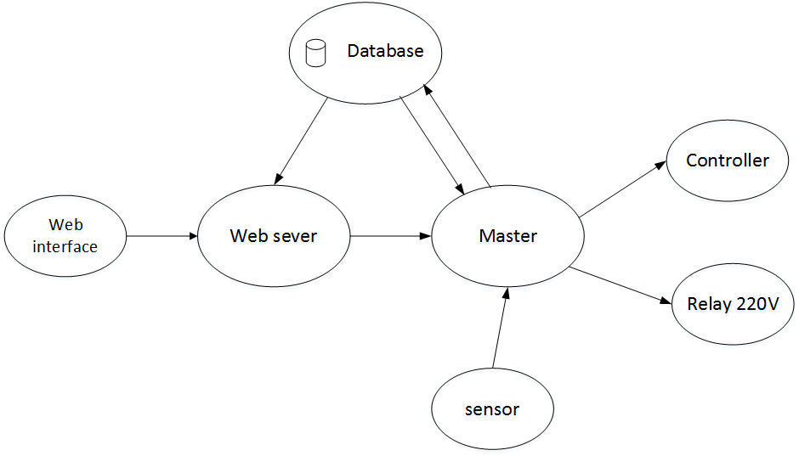

Hình .: Mô hình tổng quan hệ thống điều khiển

Chương trình chính chạy trên Raspberry Pi được gọi là Master. Master có các chức năng gồm đọc dữ liệu từ cảm biến (sensor), lưu trữ dữ liệu vào cơ sơ dữ liệu (Database), nhận thông tin từ web server và điều khiển các thiết bị.

Cảm biến được đọc theo lịch trình được người dùng thiết lập trước hoặc được đọc liên tục trong quá trình thiết lập nhiệt độ. Dữ liệu từ cảm biến đọc theo lịch trình sẽ được lưu vào cơ sơ dữ liệu.

Cơ sơ dữ liệu lưu trữ dữ liệu từ cảm biến, thời gian đọc dữ liệu, thông tin cài đặt của người dùng. Master kết nối với cơ sở dữ liệu ở cả hai chiều, chiều đọc và chiều ghi dữ liệu.

Web server chạy trực tiếp trên Raspberry xử lý yêu cầu của người dùng thông qua giao diện web (web interface) và gửi nó tới Master. Vì web-server và Master là hai chương trình chạy song song nên để giao tiếp giữa hai chương trình có thể sử dụng phương thức kết nối gọi là **pipe** hoặc **socket**. Ở đây em sử dụng phương thức socket mà điển hình là TCP/IP dùng trên nền tảng socket này. Em sử dụng phương thức TCP/IP để kết nối giữa 2 chương trình với địa chỉ cục bộ của máy tính luôn là 127.0.0.1 (localhost). Web-server đọc dữ liệu từ cơ sở dữ liệu để luôn cập nhật đúng thông tin do Master xử lý. Web-server chỉ có quyền đọc chứ không có quyền ghi dữ liệu, mọi thao tác ghi chép dữ liệu vào cơ sở dữ liệu đều thuộc quyền Master.

Web-interface là nơi giao diện web mà người dùng có thể dùng bất cứ trình duyệt web nào trên máy tính hoặc điện thoại có thể kết nối thông qua mạng LAN tới Raspberry. Giao diện web được trả về từ web server sẽ bao gồm thông tin giám sát nhiệt độ, độ ẩm, các thông số được người dùng thiết lập đó và giao diện để người dùng có thể điều khiển trực tiếp.

Controller (mạch điều khiển thiết bị mục 5.2) và Relay 220V được Master điều khiển theo chế độ tự động hoặc khi có lệnh thay đổi thiết lập từ phía người dùng.

## Cơ sở dữ liệu

Cơ sở dữ liệu được sử dụng là NOsql Database. Cơ sở dữ liệu NoSQL (tên gốc là "Non SQL" (phi SQL) hoặc "non relational" (phi quan hệ) cung cấp một cơ chế để lưu trữ và truy xuất dữ liệu được mô hình hóa khác với các quan hệ bảng được sử dụng trong các cơ sở dữ liệu kiểu quan hệ. Đặc điểm khác biệt lớn so với hệ quản trị cơ sở dữ liệu truyền thống (MySQL, Microsoft SQL Server, Oracle, …) là nó có thể lưu trữ dữ liệu phi cấu trúc, cách truy xuất đơn giản, nhanh chóng. Xét với ứng dụng thì nó sẽ giúp tiết kiệm hơn trong việc lưu trữ và xử lý dữ liệu nhanh hơn (do truy xuất dữ liệu từ database nhanh hơn).

Tương quan giữa cách lưu trữ dữ liệu với hệ quản trị cơ sở dữ liệu (RDBMS) và Nosql

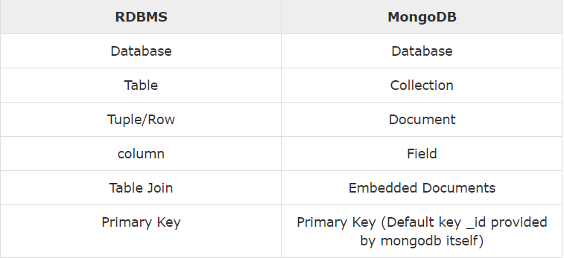

Hình .: Tương quan giữa cấu trúc lưu dữ liệu giữa RDBMS và Nosql

Dưới đây là một ví dụ về một document, cơ sở dữ liệu xử lý nó giống như một chuỗi json:

|  |
| --- |
| {  "_id" : 1,  "title" : "lamp",  "enable" : true,  "state" : false,  "schedule" : [  25200,  61200  ]  } |

Cấu trúc lưu trữ dữ liệu của hệ thống có sơ đồ như sau:

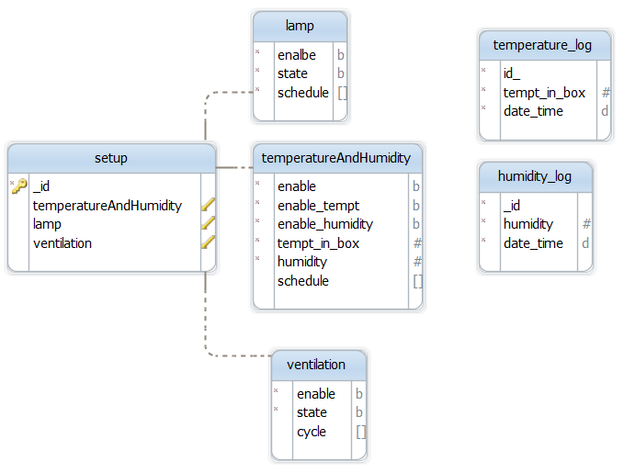

Hình .: Cấu trúc lưu trữ dữ liệu của hệ thống

Những thiết lập của người dùng sẽ nằm trong bộ sưu tập (collection) “setup”. Nó bao gồm thông tin về bật/tắt chế độ tự động cho bộ cân bằng nhiệt độ, độ ẩm (enable_tempt và enalbe_humidity), thời gian đọc dữ liệu nhiệt độ độ ẩm (schedule), thiết lập nhiệt độ trong hộp (tempt_in_box) và thiết lập độ ẩm trong hộp (humdity). Cửa thông hơi bao gồm bật/tắt chế độ tự động (enable), trạng thái hiện tại (state), thời gian đóng và mở của thông hơi (cycle). Đèn bao gồm bật/tắt chế độ tự động , trạng thái hiện tại của đèn (state), thời điêm bật/tắt đèn (schedule).

Dữ liêu về nhiệt độ, độ ẩm được lưu trong bộ sưu tập “temperauture_log” và “humidity_log”, dữ liệu sẽ được đính kèm thời gian đọc dữ liệu. Thông tin này sẽ giúp người dùng quan sát được tình trạng của hộp trồng qua thời gian.

## Trung tâm điều khiển (Master)

Master xử lý khá nhiều thông tin tới nhiều nguồn khác nhau và master là hệ thống chạy tự động nên hệ thống cần thiế lập tiến trình chạy song song để giúp hệ thống quản lý một cách đơn giản và hiêu quả hơn, song song tiến trình tự động điều khiển và song song tiến trình nhận thông tin điều khiển từ web-server.

Tiến trình song song sẽ được biểu diễn đơn giản như sau:

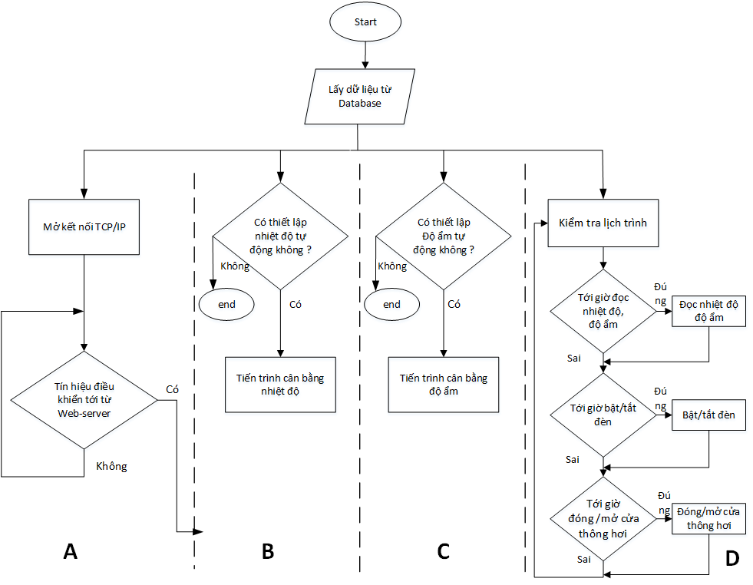

Hình .: Tiến trình hoạt động song song của Master

Khi chường trình Master được khởi động, việc đầu tiên master làm là truy xuất cơ sở dữ liệu, lấy các thông số được cài đặt trong cơ sở dữ liệu và cài đặt hệ thống chạy với thông số này. Có tối đa 4 tiến trình sẽ được chạy song song :

* Tiến trình B: tiến trình thiết lập cân bằng nhiệt độ có thể tắt hoặc bật. Tiến trình này theo dõi thường xuyên giá trị nhiệt độ và điều khiển để giữ trạng thái cân bằng.
* Tiền trình C: tiến trình thiết lập độ ẩm cũng có thể tắt hoặc bật. Tiến trình này theo dõi thường xuyên giá trị độ ẩm bên trong hộp và điều khiển để giữ trạng thái cân bằng.
* Tiến trình D: lịch trình giám sát nhiệt độ, độ ẩm, đèn cửa thông hơi. Khi tới giờ đo nhiệt độ, độ ẩm hệ thống sẽ đo đạc và lưu trữ vào cơ sở dữ liệu. Khi tới giờ bật/tắt đèn thì sẽ thực hiện bật tắt đèn và khi tới giờ đóng/mở cửa thông hơi thì sẽ thực hiện đóng/mở cửa thông hơi.
* Tiến trình A: mở cổng kết nối TCP/IP để web-server có thể giao tiếp được với Master. Khi có tín hiệu điều khiển tới Master, Master phân tích dữ liệu điều khiển và tác động lên các tiến trình còn lại (tiến trình B,C hoặc D). Tất cả các thông số trong tiến trình B,C,D đều cho phép người dùng có thể thay đổi được.

### Giao tiếp giữa Master và Controller

Giao tiếp giữa Raspberry và AVR thông qua giao thức SPI. Để truyền thông có hiệu quả có thể xây dựng quy tắc khung dữ liệu cho truyền thông (protocol). Ở đây việc giao tiếp giữa 2 bên khá đơn giản nên em cũng tạo một bảng quy tắc đơn giản để truyền thông. Dữ liệu được truyền luôn là 3 byte và có định dạng:

Bảng .: Bảng khung dữ liệu truyền thông qua SPI

|  |  |  |
| --- | --- | --- |
| Mã thiết bị | Trạng thái | CRC8 |

Trong đó:

* Mã thiết bị: mã thiết bị quy định giữa hai bên. Các thiết bị được liệt kê trong mục 3.6 - thiết kế hệ thống điều khiển.
* Trạng thái: trạng thái bật tắt các thiết bị đó.
* CRC8: mã kiểm tra lỗi dữ liệu Cyclic Redundancy Check.

### Giao tiếp giứa Web-server và Master

Đây là giao tiếp giữa hai chương trình hoạt động song song độc lập với nhau, phương thức giao tiếp là TCP/IP với địa chỉ cục bộ là localhost (127.0.0.1). Giao thức TCP/IP đã kiểm soát lỗi dữ liệu nên chỉ cần thêm quy tắc cho dữ liệu điều khiển. Khác với giao tiếp giữa Master và Controller, giao tiếp qua TCP/IP có thể truyền một lúc với lượng lớn dữ liệu, dữ liệu được định dạng theo chuỗi ký tự sẽ thuận tiện cho việc xử lý hơn.

Thông tin từ web-server chủ yếu là thông tin thiết lập các thông số cho hệ thống, nên dữ liệu cũng được quy định tương quan tới cơ sở dữ liệu. Dữ liệu được chia làm 3 phần:

Bảng .: Bảng khung dữ liệu truyền thông qua TCP/IP

|  |  |  |
| --- | --- | --- |
| Đối tượng | Thuộc tính/lệnh | Dữ liệu |

Trong đó:

* Đối tượng: đối tượng hướng tới là nhiệt độ, độ ẩm, đèn, cửa thông hơi.
* Thuộc tính/lệnh: thuộc tính được lưu trữ trong cơ sở dữ liệu hoặc một lệnh tương ứng với đối tượng.
* Dữ liệu: dữ liệu cần được thay đổi tương ứng với thuộc tính.
* Các phần được ngăn cách nhau bằng dấu ‘:’.

Khi Master nhận được thông tin điều khiển sẽ phân tích thông tin và điều khiển thiết bị tương ứng và sau đó có thể sẽ lưu trữ những thay đổi vào cơ sở dữ liệu.

Ví dụ dữ liệu tới từ web-server sẽ có dạng : “temperatureAndHumidity:enable_humy:true”. Nếu ta đối chiếu với Hình 4.2.2: Cấu trúc lưu trữ dữ liệu của hệ thống thì ta sẽ thấy thông tin cần thay đổi nằm trong document “temperatueAndHumidity” và thuộc tính “enable_humy” có giá trị mới bằng true. Ý nghĩa của thông tin này là bật hệ thống tự động điều khiển độ ẩm.

### Thuật toán điều khiển cân bằng nhiệt độ, thiết lập độ ẩm

#### Cân bằng nhiệt độ

Cân bằng nhiệt độ dựa vào khả năng tăng nhiệt độ do mặt nóng sò nhiệt tạo ra và sự giảm nhiệt độ do mặt lạnh sò nhiệt tạo ra. Để đảm bảo sự cân bằng có thể áp dụng thuật toán điều khiển trễ có phản hồi, tuy hiệu quả điều khiển không cao nhưng vì thiếu kiến thức về lý thuyết nhiệt học nên em sử dụng thuật toán đơn giản này để điều khiển.

Ý tưởng của thuật toán này dựa vào yêu cầu của nhiệt độ có độ phân giải 1°C và sai số ±3°C. Khi thiết lập một giá trị mới nhiệt độ cho hộp, hệ thống sẽ hoạt động điều khiển sò nhiệt để nhiệt độ đạt giá trị thiết lập, sau đó sẽ dừng điều khiển sò nhiệt, nhiệt độ sẽ thường xuyên được cập nhật, nếu phát hiện sự chênh lệch vượt quá ±3°C thì hệ thống trở lại hoạt động để cân bằng lại nhiệt.

Vùng hoạt động theo nhiệt độ được miêu tả như sau:

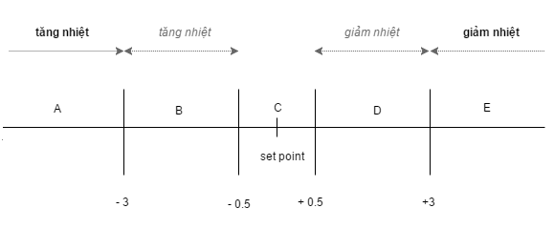

Hình .: Vùng hoạt động của hệ thống theo nhiệt độ

Trong đó:

* Vùng C là vùng cân bằng nhiệt chứa điểm thiết lập nhiệt độ. Hệ thống chuyển sang chế độ giám sát nhiệt độ.
* Vùng B là vùng yêu cầu hệ thống tăng nhiệt. Vùng này chỉ hoạt động khi mới thiết lập nhiệt độ, nó sẽ không hoạt động khi nhiệt độ tại vùng C đang dần trôi ra khỏi vùng tới khi nhiệt độ, tới khi nhiệt độ vượt ngưỡng giới hạn là -3 thì sẽ quay trở lại hoạt động.
* Vùng C cũng giống như vùng B nhưng hệ thống sẽ giảm nhiệt.
* Vùng A hệ thống thực hiện tăng nhiệt. Quá trình này sẽ thực hiện liên tuc tới khi đạt vùng cân bằng.
* Vùng D cũng giống như vùng A nhưng hệ thống sẽ giảm nhiệt.

Lưu đồ thuật toán chi tiết:

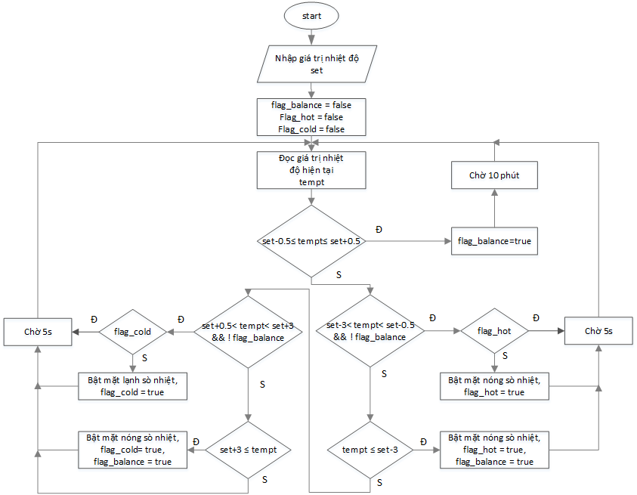

Hình .: Lưu đồ thuật toán chi tiết điều khiển cân bằng nhiệt độ

#### Thiết lập độ ẩm

Vì hệ thống không có phương thức giảm độ ẩm nên thuật toán chỉ bao gồm việc tăng độ ẩm tới ngưỡng nào đó. Mục tiêu của thuật toán là duy trì độ ẩm không thấp hơn 5%RH so với ngưỡng đặt

Lưu đồ thuật toán chi tiết:

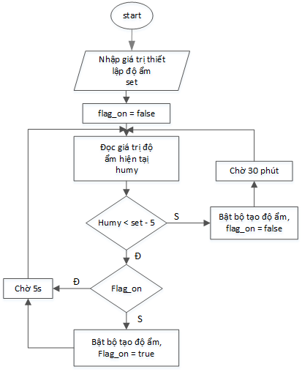

Hình .: Lưu đồ thuật toán thiết lập độ ẩm

### Chế độ log-system

Chế độ log-system giống như hệ thống thông báo thông tin về tình trạng hoạt động hiện tại hay lược sử hoạt động của hệ thống, nó cũng hữu ích trong việc gỡ lỗi chương chình. Thông tin có thể hiển thị lên console (hoặc terminal), lưu trữ vào tệp (file) để người lập trình hệ thống có thể dễ dàng quan sát.

Nội dung thông tin có thể chia nhiều mức độ như:

Bảng .: Bảng cấp độ log-system

|  |  |
| --- | --- |
| Cấp độ 0 | Không hiển thj bất cứ thông tin nào |
| Cấp 1 | Hiển thị cảnh báo và lỗi |
| Cấp độ 2 | HIển thị cảnh báo, lỗi, và thông tin bình thường |
| Cấp độ 3 | Hiển thị cảnh báo, lỗi, thông tin bình thường, thông tin chi tiết. |

Hoàn toàn có thể chọn lựa việc hiển thị trên console hoặc lưu trữ trong tệp hay không. Ví dụ về log-system :

LOG (switchLamp():lib/system.cc:502)[10:18:20 - 06/04/17] switch lamp: on

WARNING (readTempt():lib/system.cc:191)[10:18:54 - 06/04/17] DHT22 read failed

Đây là hai dòng thông tin được log-system lưu trữ trong tệp. Dòng đầu tiên là LOG lưu lại thông tin về việc bật đèn. Nội dung được đính kèm hàm thực hiện và hàm được viết trong tệp chương trình nào và thời gian được thực thi. Dòng thứ hai thông báo lỗi xuất hiện đọc dữ liệu từ cảm biến DHT22. Nhờ vào những thông tin này, lập trình viên và người dùng có thể quan sát và kiểm tra được hệ thống tốt hơn.

### Kết cấu tổng thể chương trình

Phần kết cấu chương trình muốn đề cập đến cách tổ chức viết và quản lý chương trình. Vì chương trình gồm nhiều thành phần như đọc các loại cảm biến, lưu trữ dữ liệu vào cơ sở dữ liệu, giao tiếp với ngoại vi bên ngoài, xử lý tính toán nên để quản lý tốt chương trình cần được sơ đồ hóa. Để từ đó có cái nhìn toàn diện hơn. Mỗi thành phần cũng sẽ được module hóa (viết thành thư viện) để có thể dễ dàng kết nối và mở rộng.

Sơ đồ kết nối chương trình của Master:

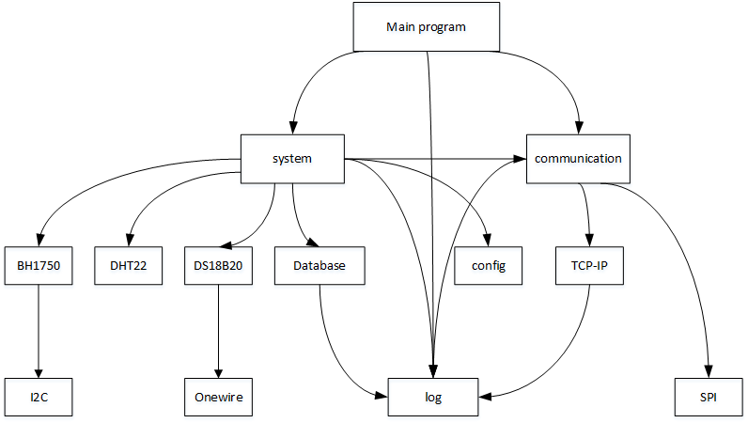

Hình .: Sơ đồ kết nối giữa các tệp chương trình của Master

Sơ đồ diễn tả mối liên kết giứa các tệp chương trình. Tệp system bao gồm các hàm dành cho hệ thống nó chuyên xử lý việc đọc dữ liệu cảm biến, lưu trữ dữ liệu và điều khiển, nó sẽ gọi các hàm/thư viện cảm biến từ tệp BH1750, DHT22, DS18B20, Database, config, log và communication. Tệp cảm biến BH1750 sử dụng thư viện I2C, tệp cảm biến DS18B20 sử dụng thư viện OneWire. Tệp communication chuyên trách kết nối giao tiếp gồm có giao tiếp với web-server qua TCP/IP, giao tiếp với Atemega328P qua SPI. Chương trình chính sẽ hoạt động dựa trên system và communication.

## Chương trình Controller

Chương trình Controller nằm trên vi điều khiển AVR atemega328P. Chương trình này rất đơn giản chỉ cần thực hiện kiểm tra lệnh tới từ Master thông qua giao tiếp SPI đã được đề cập ở mục 3.1, phân tách lệnh và điều khiển tương ứng với lệnh.

Lưu đồ thuật toán:

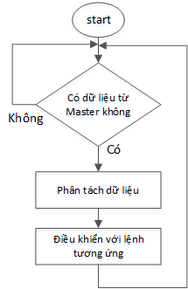

Hình .: Lưu đồ thuật toán của Controller

## Chương trình web-server

Chương trình web-server do em thực hiện nhưng do kiến thức không thuộc kiến thức chuyền ngành nên em xin phép không trình bày ở đây, thay vào đó em sẽ trình bày ứng dụng của nó trong việc tương tác điều khiển với người dùng. Khi người dùng sử dụng trình duyệt truy cập vào web-server, trình duyệt sẽ hiện thỉ những thông tin về hệ thống và những thông số đã thiết lập trước đó. Giao diện hiển thị trên trình duyệt gồm 3 mục chính sau:

Hiển thị thông tin hiện tại của hệ thống

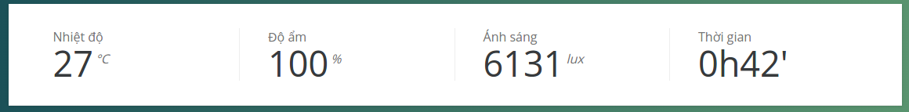

Hình .: Thông tin hiện tại của hệ thống

Thông tin hiện tại bao gồm nhiệt độ, độ ẩm, cường độ ánh sáng và thời gian hiện tại của hệ thống ngay tại thời điểm ngưởi dùng truy cập.

Biểu đồ nhiệt độ, độ ẩm

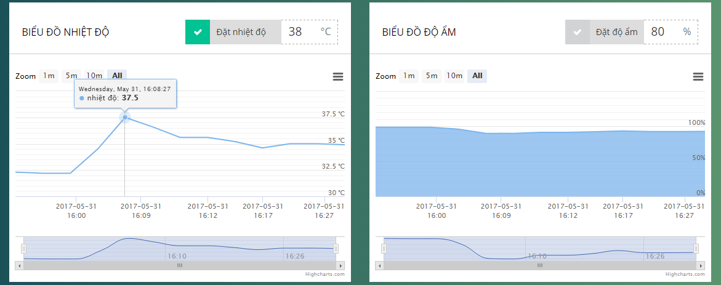

Hình .: Biểu đồ nhiệt độ, độ ẩm

Biểu đồ nhiệt độ, độ ẩm biểu diễn nhiệt độ, độ ẩm được hệ thống quan sát và lưu lại trong cơ sở dữ liệu. Thời điểm quan sát có thể thiết lập ở bảng điều khiển thông số. Có thể thiết lập giá trị mới nhiệt độ / độ ẩm cho hệ thống bằng cách nhập giá trị trong ô đặt nhiệt độ / độ ẩm. Cũng có thể tắt cả hai tiến trình thiết lập bằng dấu ấn dấu tích bên cạnh.

Bảng điều khiển thông số:

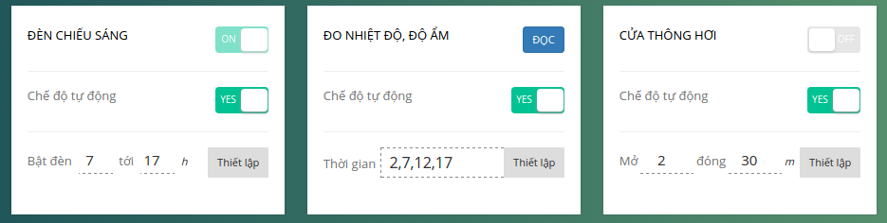

Hình .: Bảng điều khiển thông số

Trong đó:

* Đèn chiếu sáng : có thể bật/ tắt chế độ tự động. Với hình 4.5.3 thì chế độ tự động sẽ bật đèn từ 7 giờ tới 17 giờ cùng ngày. Khi tắt chế độ tự động, người dùng có thể điều khiển bật tắt đèn thủ công.
* Đo nhiệt độ, độ ẩm: Chế độ tự động sẽ đo nhiệt độ, độ ẩm vào các giờ 2h, 7h, 12h, 17h và lưu trữ giá trị đó vào cơ sở dữ liệu. Nút “ĐỌC” cho phép người dùng yêu cầu thực hiện đọc giá trị nhiệt độ, độ ẩm.
* Cửa thông hơi: Chế độ tự động sẽ bật hệ thống thông hơi trong vòng 2 phút và đóng 30 phút sau đó. Việc đóng/mở này được thực hiện tuần hoàn liên tục. Người dùng cũng có thể đóng/mở thủ công.

Web-server sẽ kiểm tra giá trị lỗi nhập dữ liệu từ phía người dùng, ví dụ như thiết lập nhiệt độ vượt ngoài dải cho phép (từ 15°C tới 40°C) hay nhập sai thời gian bật/tắt đèn. Điều này sẽ giúp hệ thống quản lý chặt chẽ và chương trình về sau sẽ chạy tốt hơn khi dữ liệu được đã được kiểm tra ngay từ đầu vào.



# KẾT QUẢ MÔ HÌNH VÀ NHỮNG HẠN CHẾ

## Kết quả mô hình

Hình ảnh tổng thể mô hình được hoàn thiện:

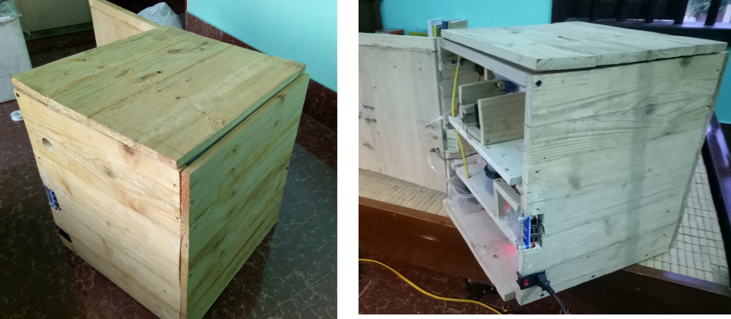

Hình .: Hình ảnh tổng quan của mô hình

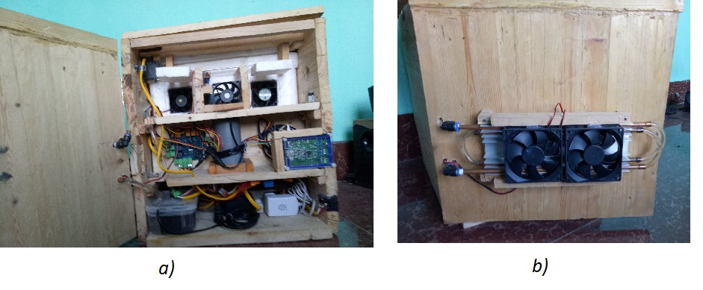

Hình .: a) Hình ảnh các thiết bị được gắn vào mô hình, b) quạt tản nhiệt ở mặt đằng sau

Kết quả thử nghiệm quá trình tăng nhiệt độ từ 34°C lên 40°C:

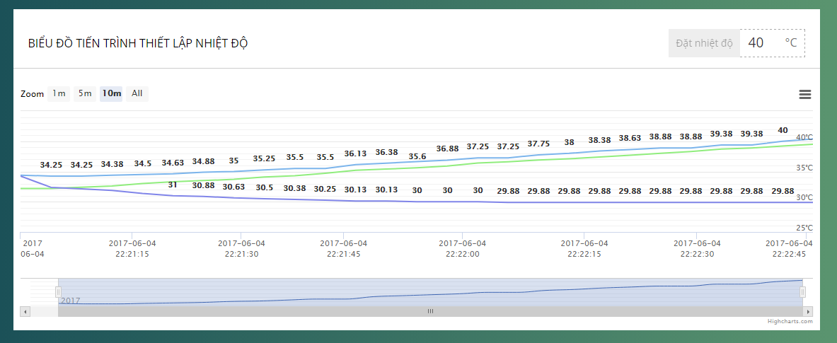

Hình .: Biểu đồ thử nghiệm tăng nhiệt độ

Biểu đồ có 3 đường biểu diễn. Đường màu xanh nước biển biểu thị cho nhiệt độ trong hộp. Đường màu xanh lá biểu thị cho nhiệt độ tại bề mặt trong của sò nhiệt (bề mặt dẫn nhiệt vào trong hộp) và đường màu tím biểu thị nhiệt độ tại mặt sò được dẫn nhiệt ra ngoài. Ở đây, sò có mặt nóng quay vào trong hộp được sử dụng để làm tăng nhiệt độ cho hộp từ 34°C lên 40°C. Chu kỳ mỗi lần đọc dữ liệu là 5s. Nhiệt độ của hộp tăng trung bình là 0.5°C sau mỗi chu kỳ.

Kết quả thử nghiệm quá trình giảm nhiệt độ từ 22°C xuống 16°C:

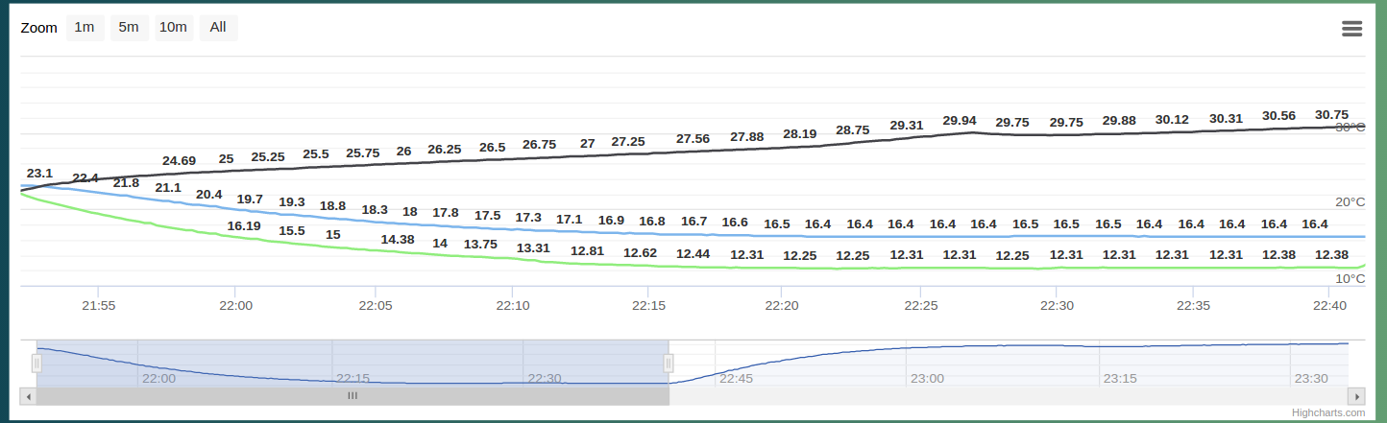

Hình .: Biểu đồ thử nghiệm giảm nhiệt độ

Nhiệt độ ban đầu là 22°C và hạ xuống 16°C, trung bình nhiệt độ giảm 0.2°C sau mỗi chu kỳ 5s.

Kết quả quá trình làm tăng độ ẩm từ 80%RH tới 99%RH

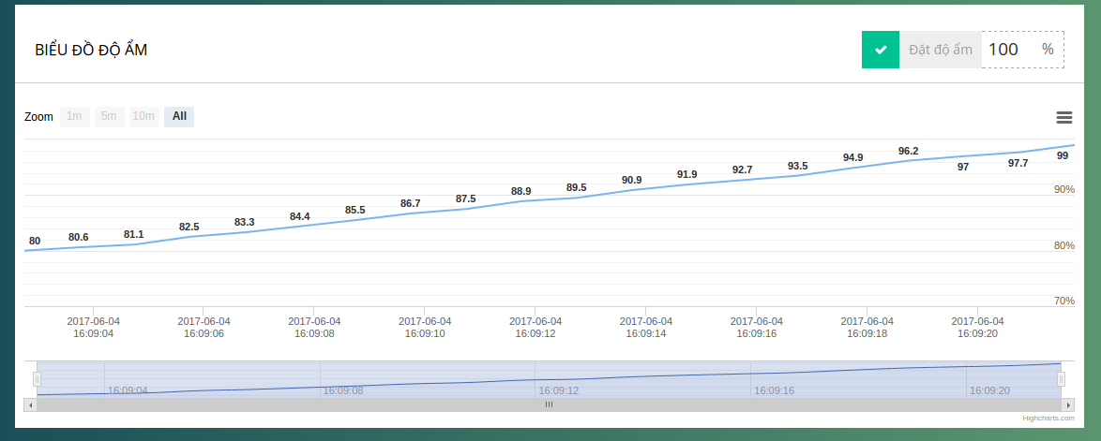

Hình .: Biểu đồ quá trình thử nghiệm tăng độ ẩm

Độ ẩm ban đầu là 80%RH tăng lên tới 99%RH và tăng trung bình 0.75%RH sau mỗi chu kỳ 5s.

Giao diện điều khiển dành cho người dùng:

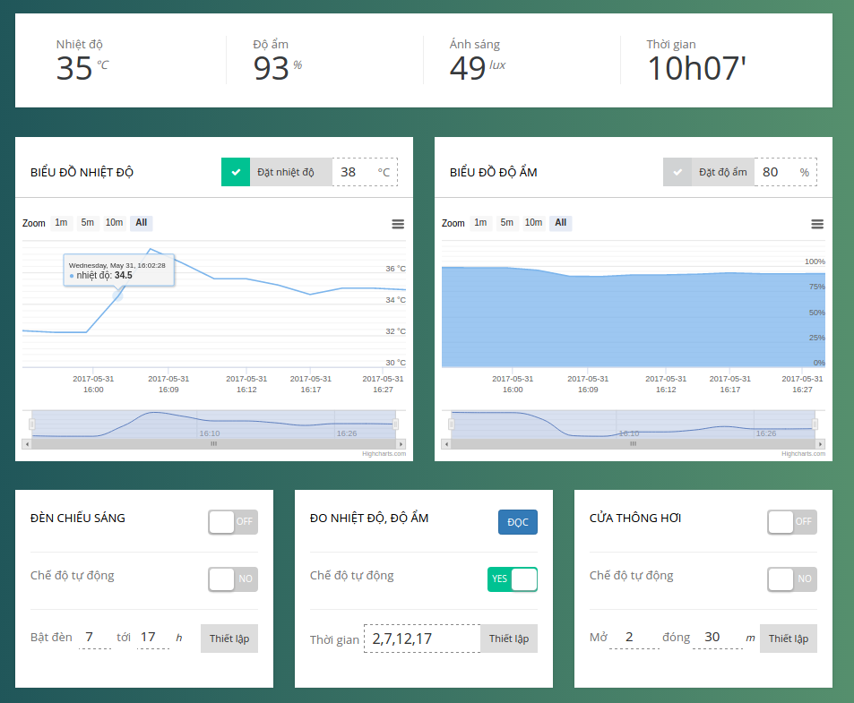

Hình .: : Giao diện tương tác người dùng

## Những mặt hạn chế

Do không có kiến thức về mặt nhiệt học, việc tính toán thiết kế công suất sò nhiệt cho hệ thống không đạt chính xác cao, như thế việc mở rộng hệ thống với quy mô lớn hơn cũng sẽ không chính xác. Việc điều khiển áp dụng luật điều khiển đơn giản không mang tính hiệu quả tốt. Hệ thống thiết lập độ ẩm chưa có cơ chế giảm độ ẩm hiệu quả (việc thổi quạt gió để làm giảm độ ẩm không đạt hiệu quả tốt cộng với không thể duy trì nhiệt độ khi thổi quạt gió).

# KẾT LUẬN

Trong suốt quá trình thực hiện đồ án, em đã tích lũy được nhiều kiến thức mới và kinh nghiệm quý báu, những kiến thức trong những năm học tập được vận dụng, kiểm chứng.

Do thời gian và kiến thức có hạn nên kết quả đồ án vẫn còn nhiều hạn chế thiếu sót, em rất mong nhận được sự chỉ bảo đóng góp ý kiên của thầy cô và các bạn.

Em xin chân thành cảm ơn.

**Hà Nội**, Ngày 5 tháng 6 năm 2017

# TÀI LIỆU THAM KHẢO

1. Kỹ thuật nhiệt – PGS. TS. Bùi Hải, PGS. TS. Trần Thế Sơn.
2. TCP/IP sockets in C Practical Guide for Programmers - Michael J. Donahoo, Kenneth L. Calvert.
3. Datasheet DS18B20, BH1750, DHT22, servo SG90, servo FUTABA S3003, DC fan Sunon, TEC1-12715, ATmega328P.
4. Mathematical Modeling of Thermoelectric Cooling Modules (<https://thermal.ferrotec.com/technology/thermoelectric-reference-guide/thermalref11/>).
5. Raspberry Pi (<https://www.raspberrypi.org/products/raspberry-pi-2-model-b/>).
6. MongoDB documents (<https://docs.mongodb.com/manual/tutorial/#mongodb-tutorials>).
7. Overview of 1-Wire Technology and Its Use (<https://www.maximintegrated.com/en/app-notes/index.mvp/id/1796>).